**ĐẠI HỌC ĐÀ NẴNG**

**TRƯỜNG ĐẠI HỌC KINH TẾ**

---------------🙦 🕮 🙤---------------



**BÁO CÁO THỰC TẬP NGHỀ NGHIỆP**

***Đề tài:* Triển khai BYS ERP phân hệ bán hàng**

**SVTT:** Phan Thanh Hoàng

**Lớp:**  44K21.2

**GVHD:** Ths. Cao Thị Nhâm

**Đà Nẵng 08-21**

**Mục Lục**

**LỜI CẢM ƠN** 3

**LỜI CAM ĐOAN** 3

**1.** **Cơ sở lý thuyết:** 4

**1.1.** **Cơ sở lý thuyết:** 4

**1.2.** **Các phân hệ trong ERP:** 4

**2.** **Phân tích quy trình nghiệp vụ: phân hệ Bán Hàng của BYS ERP công ty cổ phần BYS.** 7

**2.1.** **Nghiệp vụ bán hàng sản phẩm/thành phẩm:** 7

**2.2.** **Nghiệp vụ bán các loại hàng khác:** 14

**2.3.** **Quy trình hàng bán trả lại:** 18

**2.4.** **Quy trình lập chi phí bán hàng:** 21

**3.** **Triển khai ERP:** 23

**3.1.** **Nghiệp vụ bán hàng sản phẩm/thành phẩm:** 23

**3.2.** **Nghiệp vụ bán hàng dịch vụ:** 53

**3.3.** **Nghiệp vụ bán hàng khác:** 56

**3.4.** **Nghiệp vụ hàng bán trả lại:** 62

**3.5.** **Nghiệp vụ quản lý chi phí bán hàng:** 66

**4.** **Kết Luận:** 70

**4.1.** **Kết quả đạt được:** 70

**4.2.** **Kết luận và định hướng phát triển nghề nghiệp của bản thân:** 70

# **LỜI CẢM ƠN**

Lời đầu tiên, em xin chân thành gửi lời cảm ơn tới cô Cao Thị Nhâm – Giảng viên kiêm Bí thư khoa Thống Kê – Tin Học trường đại học Kinh tế Đà Nẵng đã nhiệt tình hướng dẫn em để em có thực tập và làm tốt bài báo cáo thực tập này.

Trong thời gian thực tập ở công ty cổ phần BYS Đà Nẵng em đã có cơ hội học hỏi thêm nhiều kiến thức mới từ đây. Đối với bản thân em tại công ty cổ phần BYS Đà Nẵng cũng là một nơi giúp em trưởng thành hơn. Nhờ sự giúp đỡ tận tình của các anh chị nhân viên đặc biệt là 2 mentor là chị Trâm và chị Như mà em đã có kì thực tập hết sức ý nghĩa. Đối với em giá trị của kì thực tập mang lại là nhận thức về công việc môi trường làm việc, đặc biệt là trách nhiệm đối với công việc. Trãi qua thời gian thực tập ngắn chỉ có 2 tháng em đã được các anh chị nhân viên quan tâm theo sát – đây cũng là sự may mắn không phải công ty nào cũng có được. Để đạt được điều này em chân thành xin gửi lời cảm ơn tới ban lãnh đạo, các anh chị nhân viên công ty cổ phần BYS Đà Nẵng đã tạo cơ hội cũng như giúp đỡ em hoàn thành nhiệm vụ trong kì thực tập.

# **LỜI CAM ĐOAN**

Tôi cam đoan rằng, đây là bài báo cáo thực tập của riêng tôi thực hiện dưới sự hướng dẫn của cô Cao Thị Nhâm. Các thông nêu trong báo cáo đều hoàn toàn trung thực. Tất cả tài liệu tôi tham khảo đều được trích dẫn một cách rõ ràng.

1. **Cơ sở lý thuyết:**
   1. **Cơ sở lý thuyết:**
      1. **Định nghĩa về ERP:**

ERP viết tắt là Enterprise Resource Planning là hệ thống hoạch định nguồn lực doanh nghiệp, là một phần mềm quản lý tổng thể tài nguyên doanh nghiệp, cho phép doanh nghiệp tự kiểm soát được các nguồn lực của mình. Từ đó đưa ra các kế hoạch khai thác tài nguyên một các hợp lý từ các quy trình nghiệp vụ đã xây dựng trong hệ thống.

* **E (Enterprise – Doanh nghiệp):** Doanh nghiệp là mục đích cuối cùng của ERP, làm sao kết hợp tất cả các phòng ban, tất cả các chức năng nghiệp vụ của doanh nghiệp vào chung một hệ thống máy tính duy nghất mà có thề đáp ứng tất cả các nhu cầu quản lý khác nhau của các phòng ban.
* **R (Resource – Tài nguyên):** Resource có nghĩa là nguồn lực như tài chính, nhân sự, công nghệ, phần cứng, dữ liệu, thông tin, ...
* **P (Planning – Hoạch định):** Chúng ta phải tính toán, hoạch định báo cáo các khả năng phát sinh trong quá trình điều hành, sản xuất kinh doanh, trong việc sử dụng các nguồn lực của doanh nghiệp.
  + 1. **Hiệu quả mà ERP mang lại cho doanh nghiệp khi áp dụng:**

**- Tối ưu hóa hiệu quả làm việc của nhân viên. Giúp cho nhân viên xác định được chính xác phần việc của mình nhằm giảm thiểu thời gian tiêu tốn.**

**- Cắt giảm chi phí đào tạo và huấn luyện lại các nhân viên cũ.**

**- Hạn chế các khoản chi phí bị thất thoát trong quá trình kinh doanh**

**- Cắt giảm chi phí thông qua việc lên kế hoạch và tính toán các khoản chi phí từ quá trình sản xuất.**

* 1. **Các phân hệ trong ERP:**
     1. **Phân hệ bán hàng:**

**- Quy trình bán hàng sản phẩm(thành phẩm): Quy trình này mô tả khái quát luồng hoạt động, dòng chảy dữ liệu của nghiệp vụ bán các sản phẩm được sản xuất tại doanh nghiệp (thành phẩm). Từ thời điểm khách hàng phát sinh nhu cầu mua cho đến khi thực hiện giao hàng và thu tiền của khách.**

**- Quy trình bán hàng dịch vụ: Quy trình này mô tả khái quát luồng hoạt động, dòng chảy dữ liệu của nghiệp vụ bán dịch vụ mà doanh nghiệp cung cấp. Từ thời điểm khách hàng phát sinh nhu cầu mua cho đến khi cung cấp dịch vụ và thu tiền của khách.**

**- Quy trình bán hàng các sản phẩm khác: Quy trình này mô tả khái quát luồng hoạt động, dòng chảy dữ liệu của nghiệp vụ bán các sản phẩm (Nguyên liệu; Hardware; Sơn; Phụ liệu đóng gói; ...) mà doanh nghiệp có. Từ thời điểm khách hàng phát sinh nhu cầu mua cho đến khi thực hiện giao hàng và thu tiền của khách.**

**- Quy trình hàng bán trả lại: Quy trình này mô tả khái quát luồng hoạt động, dòng chảy dữ liệu của nghiệp vụ hàng bán trả lại cho doanh nghiệp. Từ thời điểm khách hàng phát sinh nhu cầu trả hàng cho đến khi nhận hàng trả lại và trả lại tiền cho khách hàng (nếu có).**

**- Quy trình chi phí bán hàng: Quy trình này mô tả khái quát luồng hoạt động, dòng chảy dữ liệu của nghiệp vụ chi phí bán hàng phát sinh trong quá trình thực hiện bán hàng. Từ thời điểm doanh nghiệp phát sinh nhu cầu ghi nhận chi phí bán hàng đến khi thực hiện thanh toán tiền cho nhà cung cấp.**

* + 1. **Quy trình mua hàng:**

**- Quy trình mua hàng nội địa: Quy trình này mô tả khái quát luồng hoạt động, dòng chảy dữ liệu của nghiệp vụ mua hàng nội địa các sản phẩm doanh nghiệp cần. Từ thời điểm doanh nghiệp phát sinh nhu cầu mua cho đến khi thực hiện nhận hàng và trả tiền cho nhà cung cấp.**

**- Quy trình mua hàng nhập khẩu: Quy trình này mô tả khái quát luồng hoạt động, dòng chảy dữ liệu của nghiệp vụ mua hàng nhập khẩu các sản phẩm doanh nghiệp cần. Từ thời điểm doanh nghiệp phát sinh nhu cầu mua cho đến khi thực hiện nhận hàng và trả tiền cho nhà cung cấp.**

**- Quy trình mua hàng dịch vụ: Quy trình này mô tả khái quát luồng hoạt động, dòng chảy dữ liệu của nghiệp vụ mua dịch vụ doanh nghiệp cần. Từ thời điểm doanh nghiệp phát sinh nhu cầu mua cho đến khi nhận được dịch vụ và trả tiền cho nhà cung cấp.**

**- Quy trình mua hàng gia công nguyên liệu: Quy trình này mô tả khái quát luồng hoạt động, dòng chảy dữ liệu của nghiệp vụ mua hàng gia công ngoài nguyên liệu (Cưa, xẻ, sấy, ...) của doanh nghiệp. Từ thời điểm doanh nghiệp phát sinh nhu cầu đi gia công ngoài nguyên liệu cho đến khi thực nhận hàng gia công về và trả tiền cho nhà cung cấp.**

**- Quy trình hủy đề nghị mua hàng: Quy trình này mô tả khái quát luồng hoạt động, dòng chảy dữ liệu của nghiệp vụ hủy phiếu đề nghị mua hàng các sản phẩm đã được thực hiện đề nghị mua hàng. Từ thời điểm doanh nghiệp phát sinh nhu cầu hủy cho đến khi thực hiện hoàn tất hủy đề nghị mua hàng.**

**- Quy trình hủy đơn mua hàng: Quy trình này mô tả khái quát luồng hoạt động, dòng chảy dữ liệu của nghiệp vụ hủy đơn mua hàng các sản phẩm đã được thực hiện đơn mua hàng. Từ thời điểm doanh nghiệp phát sinh nhu cầu hủy cho đến khi thực hiện hoàn tất hủy đơn hàng.**

**- Quy trình trả hàng nhà cung cấp: Quy trình này mô tả khái quát luồng hoạt động, dòng chảy dữ liệu của nghiệp vụ trả hàng lại cho nhà cung cấp. Từ thời điểm doanh nghiệp phát sinh nhu cầu trả hàng cho đến khi trả lại hàng và nhận lại tiền hàng đã trả từ nhà cung cấp (nếu có)**

**- Quy trình chi phí mua hàng: Quy trình này mô tả khái quát luồng hoạt động, dòng chảy dữ liệu của nghiệp vụ chi phí mua hàng phát sinh trong quá trình thực hiện mua hàng. Từ thời điểm doanh nghiệp phát sinh nhu cầu ghi nhận chi phí mua hàng đến khi thực hiện thanh toán tiền cho nhà cung cấp.**

* + 1. **Quy trình sản xuất:**

**- Quy trình sản xuất tổng quát: Quy trình này mô tả tổng quan luồng hoạt động, dòng chảy dữ liệu của quy trình sản xuất tổng quát tại doanh nghiệp. Từ thời điểm tiếp nhận yêu cần sản xuất cho đến khi hoàn thành sản xuất, nhập kho sản phẩm.**

**- Quy trình lập bảng định mức: Quy trình này mô tả chi tiết hoạt động, dòng chảy dữ liệu của việc quản lý bảng định mức của sản phẩm (BTP, nguyên phụ liệu, quy trình sản xuất, ...) tại doanh nghiệp. Từ thời điểm tiếp nhận yêu cầu lập bảng định mức cho đến khi hoàn thành định mức cho sản phẩm.**

**- Quy trình lập lệnh sản xuất: Quy trình này mô tả chi tiết hoạt động, dòng chảy dữ liệu của nghiệp vụ lập lệnh sản xuất để thực hiện sản xuất tại doanh nghiệp. Từ thời điểm tiếp nhận yêu cầu lập đề nghị sản xuất cho đến khi hoàn thành duyệt lệnh sản xuất.**

**- Quy trình kế hoạch sản xuất chi tiết: Quy trình này mô tả chi tiết hoạt động, dòng chảy dữ liệu của nghiệp vụ kế hoạch sản xuất chi tiết – ghi nhận năng suất – ghi nhận số lượng nhập kho (chi tiết các công việc theo thời gian, xác định công việc cần làm, gán nhân công, máy móc, năng xuất thực hiện, ghi nhận số lượng BTP/TP nhập kho...) để thực hiện sản xuất tại doanh nghiệp. Từ thời điểm tiếp nhận yêu cầu lập kế hoạch sản xuất chi tiết cho đến khi hoàn thành ghi nhân năng suất và số lượng TP nhập kho.**

**- Quy trình cấp phát nguyên phụ liệu/bán thành phẩm: Quy trình này mô tả chi tiết hoạt động, dòng chảy dữ liệu của nghiệp vụ cấp phát và thu hồi nguyên phụ liệu/bán thành phẩm tồn kho (thời gian cấp phát, người nhận, số lượng/khối lượng cấp phát, ...) để thực hiện sản xuất tại doanh nghiệp. Từ thời điểm tiếp nhận yêu cầu lập kế hoạch sử dụng NPL cho đến khi hoàn thành xuất kho NPL/BTP hoặc nhập kho dư thừa/đổi trả NPL.**

**- Quy trình gia công ngoài bán thành phẩm/thành phẩm: Quy trình này mô tả chi tiết hoạt động, dòng chảy dữ liệu của nghiệp vụ gia công ngoài BTP/TP (thời gian gia công, số lượng BTP/TP, công đoạn gia công, ...) của doanh nghiệp. Từ thời điểm tiếp nhận yêu cầu gia công cho đến khi hoàn thành Nhập kho mua hàng gia công để tiếp tục thực hiện sản xuất.**

* + 1. **Master Data:**

**- Quản lý Dữ liệu nguồn Khách hàng**

**- Quản lý Dữ liệu nguồn Nhà cung cấp**

**- Quản lý Dữ liệu nguồn Sản phẩm (Thành phẩm )**

**- Quản lý Dữ liệu nguồn Nguyên liệu**

**- Quản lý Dữ liệu nguồn Sơn**

**- Quản lý Dữ liệu nguồn Điều khoản thanh toán**

**- Quản lý Dữ liệu nguồn Quy trình sơn**

**- Quản lý Dữ liệu nguồn Phòng ban - Bộ phận - Tổ nhân công**

**- Quản lý Dữ liệu nguồn Xưởng - Chuyền - Tổ Má**

**- Quản lý Dữ liệu nguồn Công đoạn**

**- Quản lý Dữ liệu nguồn Quy trình sản xuất (mẫu)**

**- Quản lý Dữ liệu nguồn BTP và vật tư thay thế**

**- Quản lý Bảng định mức**

1. **Phân tích quy trình nghiệp vụ: phân hệ Bán Hàng của BYS ERP công ty cổ phần BYS.**
   1. **Nghiệp vụ bán hàng sản phẩm/thành phẩm:**
      1. **Lưu đồ bán hàng sản phẩm/thành phầm:**

**Quy trình này mô tả khái quát luồng hoạt động, dòng chảy dữ liệu của nghiệp vụ bán các sản phẩm được sản xuất tại doanh nghiệp (thành phẩm). Từ thời điểm khách hàng phát sinh nhu cầu mua cho đến khi thực hiện giao hàng và thu tiền của khách.**

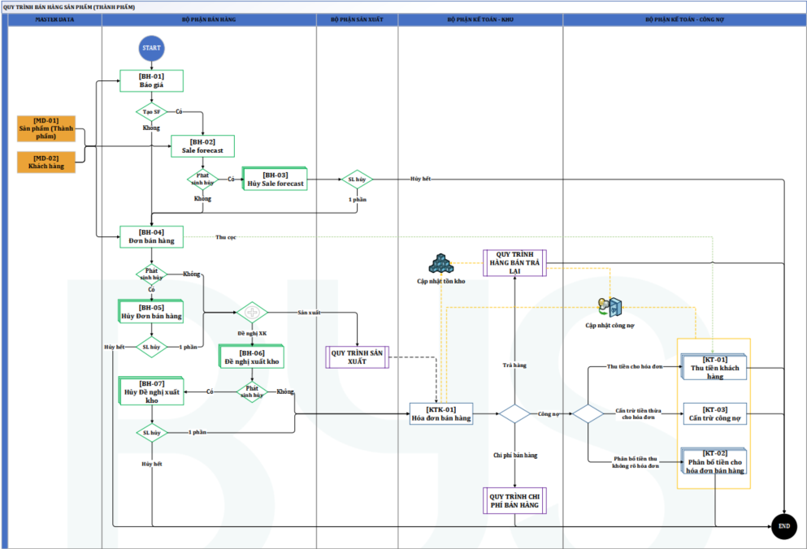

* + 1. **Mô tả lưu đồ:**

|  |  |
| --- | --- |
| **Bước thực hiện** | **Nội dung thực hiện** |
| * [BH-01] * **Công việc:** lập báo giá   **Người thực hiện:** Bộ phận bán hàng | Khi khách hàng yêu cầu báo giá sản phẩm, BPBH tiến hành lập báo giá gồm các thông tin:  • Sản phẩm  • Số lượng  • Đơn giá  • Thời gian áp dụng (Ngày hết hạn)  • Khách hàng  • ...  Sau khi lập báo giá, BPBH tiến hành chuyển giao đến nguời có thẩm quyền duyệt báo giá.  Sau khi báo giá được duyệt:  ➢ Đối với trường hợp khách hàng có kế hoạch mua hàng trong tương lai **🡪 Tiến tới bước [BH-02].**  ➢ Đối với trường hợp không có kế hoạch mua hàng trong tương lai **🡪 Tiến tới bước [BH-04].** |
| * **Bước thực hiện:** [BH-02] * **Công việc:** Lập phiếu Sale Forcecast * **Người thực hiện:** Bộ phận bán hàng | Khi khách hàng có phát sinh kế hoạch mua hàng trong tương lai, BPBH tiến hành lập và kiểm tra Sale Forecast, thông tin dựa vào báo giá mà khách hàng đã chấp thuận.  Sau khi lập Sale Forecast, BPBH tiến hành chuyển giao đến người có thẩm quyền tiến hành duyệt.  Sau khi phiếu Sale Forecast được duyệt:  ➢ Đối với trường hợp có phát sinh hủy phiếu Sale Forecast **🡪 Tiến tới bước [BH-03].**  ➢ Đối với trường hợp không phát sinh hủy phiếu Sale Forecast **🡪 Tiến tới bước [BH-04].** |
| * **Bước thực hiện:** [BH-04] * **Công việc:** Lập đơn bán hàng   **Người thực hiện:** Bộ phận bán hàng | Khi có phát sinh đơn hàng, BPBH tiến hành lập ĐBH. ĐBH được lấy thông tin từ báo giá (Nếu có) hoặc Sale Forecast (Nếu có). BPBH tiến hành kiểm tra và cập nhật thông tin:  • Khách hàng  • Điều khoản thanh toán (Nếu chưa có thông tin này)  • Phương thức thanh toán (Nếu chưa có thông tin này)  • Bán nội địa hay quốc tế  • Số lượng (Nếu phát sinh chỉnh sửa)  • Đơn vị tính (Nếu phát sinh chỉnh sửa)  • Đơn giá  • %CK (Nếu có)  • %Thuế (Nếu có)  • ...  Sau khi kiểm tra và cập nhật đầy đủ thông tin cho ĐBH, BPBH sẽ tiến hành chuyển giao cho người có thẩm quyền phê duyệt.  Sau khi ĐBH được duyệt:  • Khi phát sinh nhu cầu sản xuất **🡪 Tiến tới quy trình sản xuất.**  • Khi phát sinh nhu cầu đề nghị xuất kho **🡪 Tiến tới bước [BH-06]**  ➢ Đối với trường hợp điều khoản thanh toán có thu cọc **🡪 Tiến tới bước [KT-01].**  ➢ Đối với trường hợp có phát sinh nhu cầu hủy ĐBH 🡪 **Tiến tới bước [BH-05].**  **Chú ý:** Điều kiện: Cùng đối tượng  • Một ĐBH có thể tiến hành thực hiện báo giá nhiều lần.  • Một báo giá có thể tiến hành thực hiện ĐBH nhiều lần.  • Một Sale Forecast có thể tiến hành thực hiện ĐBH nhiều lần.  • Một ĐBH có thể tiến hành thực hiện Sale Forecast nhiều lần. |
| * **Bước thực hiện:** [BH-05] * **Công việc:** Lập phiếu hủy ĐBH * **Người thực hiện:** Bộ phận bán hàng | Khi có phát sinh nhu cầu hủy ĐBH, BPBH sẽ tiến hành lập phiếu hủy ĐBH, kiểm tra và cập nhật số lượng (Nếu có).  Sau khi kiểm tra và cập nhật số lượng (Nếu có), BPBH tiến hành chuyển giao cho người có thẩm quyền duyệt tiến hành phê duyệt phiếu hủy ĐBH.  Sau khi phiếu hủy ĐBH được duyệt:  ➢ Trường hợp hủy toàn bộ ĐBH **🡪 Kết thúc quy trình.**  ➢ Trường hợp hủy 1 phần số lượng của ĐBH, số lượng còn lại (không bị hủy):  • Khi phát sinh nhu cầu sản xuất **🡪 Tiến tới quy trình**  **sản xuất.**  • Khi phát sinh nhu cầu đề nghị xuất kho **🡪 Tiến tới**  **bước [BH-06].**  **Chú ý:** Một ĐBH có thể thực hiện phiếu hủy ĐBH nhiều lần. |
| * **Bước thực hiện:** [BH-06] * **Công việc:** Lập đề nghị xuất kho   **Người thực hiện:** Bộ phận bán hàng | Khi sắp đến thời hạn giao hàng theo ĐBH, BPBH tiến hành lập ĐNXK dựa theo thông tin của ĐBH, kiểm tra và cập nhật thông tin:  • Tên chứng từ  • Ngày chứng từ  • Thời gian giao hàng dự kiến (Từ ngày ... đến ngày)  • Số lượng giao  • ...  Sau khi lập ĐNXK, BPBH tiến hành chuyển giao cho người có thẩm quyền tiến hành duyệt ĐNXK.  Sau khi chứng từ ĐNXK được duyệt:  ➢ Đối với trường hợp có phát sinh hủy ĐNXK **🡪 Tiến tới bước [BH-07].**  ➢ Đối với trường hợp không phát sinh hủy ĐNXK 🡪 **Tiến tới bước [KTK-01].**  **Chú ý:** Điều kiện: Cùng khách hàng  • Một ĐNXK có thể tiến hành thực hiện ĐBH nhiều lần.  • Một ĐBH có thể tiến hành thực hiện ĐNXK nhiều lần. |
| * **Bước thực hiện:** [BH-07] * **Công việc:** Lập phiếu hủy ĐNXK * **Người thực hiện:** Bộ phận bán hàng | Khi có phát sinh yêu cầu hủy ĐNXK, BPBH tiến hành lập phiếu hủy ĐNXK theo yêu cầu, kiểm tra và cập nhật số lượng (Nếu có).  Sau khi kiểm tra và cập nhật số lượng (Nếu có), BPBH tiến hành chuyển giao cho người có thẩm quyền duyệt tiến hành phê duyệt phiếu hủy ĐNXK.  Sau khi phiếu hủy ĐNXK được duyệt:  ➢ Đối với trường hợp hủy toàn bộ **🡪 Kết thúc quy trình.**  ➢ Đối với trường hợp hủy 1 phần, số lượng còn lại (không hủy) **🡪 Tiến tới bước [KTK-01].**  **Chú ý:** Một phiếu ĐNXK có thể tiến hành thực hiện phiếu hủy ĐNXK nhiều lần. |
| * **Bước thực hiện:** [KTK-01] * **Công việc:** Lập hóa đơn bán hàng * **Người thực hiện:** Bộ phận kế toán-kho | Khi phát sinh nhu cầu xuất kho bán hàng, ghi nhận công nợ và thông tin VAT (Nếu có) cho khách hàng, BPKT-K tiến hành lập HĐBH, thông tin HĐBH dựa vào ĐNXK. BPKT-K tiến hành kiểm tra và cập nhật thông tin:  • Ngày hóa đơn  • Khách hàng  • Thành tiền  • Ngày thanh toán  • Chiết khấu (Nếu có)  • Thuế (Nếu có)  • VAT (Nếu có)  • Số lượng  • Kho xuất hàng  • Mã lô hàng được chọn để xuất hàng  • ...  Sau khi kiểm tra và cập nhật thông tin, BPKT-K tiến hành chuyển giao cho người có thẩm quyền duyệt tiến hành phê duyệt HĐBH.  Sau khi HĐBH được duyệt:  ➢ Trong trường hợp có phát sinh CPBH **🡪 Tiến tới quy trình chi phí bán hàng.**  ➢ Trong trường hợp có phát sinh yêu cầu trả hàng từ khách hàng **🡪 Tiến tới quy trình hàng bán trả lại.**  ➢ Nghiệp vụ thu tiền khách hàng sẽ được xử lý theo các tình huống sau:  » Trong trường hợp thu tiền khách hàng cho các hóa đơn bán  hàng **🡪 Tiến tới bước [KT-01].**  » Trong trường hợp thu tiền khách hàng không xác định được hóa đơn, để phân bổ tiền đã thu từ khách hàng cho các hóa đơn bán hàng của khách hàng đó, thì **🡪 Tiến tới bước [KT-02].**  » Trong trường hợp khách hàng dư công nợ, muốn cấn trừ công nợ cho hóa đơn bán hàng thì **🡪 Tiến tới bước [KT-03].**  **Chú ý:**  • Một ĐNXK có thể tiến hành thực hiện HĐBH nhiều lần.  • Một HĐBH có thể thực hiện cho nhiều ĐNXK. |
| * **Bước thực hiện**: [KT-01] * **Công việc:** Lập phiếu thu tiền khách hàng * **Người thực hiện:** Bộ phận kế toán công nợ | Khi đến thời hạn thanh toán nợ và khách hàng thanh toán tiền nợ, dựa trên thông tin đã xác nhận ở HĐBH hoặc ĐBH, BPKT-CN sẽ tiến hành lập phiếu TTKH, kiểm tra và cập nhật thông tin:  • Khách hàng  • Quỹ tiền mặt (thực hiện từ phiếu thu)/ Ngân hàng (thực hiện từ  nộp tiền ngân hàng)/Nghiệp vụ khác  • Chứng từ nợ cần thu  • Số tiền thu  • ...  Sau khi đã tiến hành thu tiền, cập nhật công nợ cho khách hàng **🡪 Kết thúc quy trình.**  **Chú ý:** Điều kiện: Cùng khách hàng  • Một HĐBH có thể tiến hành thực hiện TTKH nhiều lần.  • Một ĐBH có thể tiến hành thực hiện TTKH nhiều lần.  • Một TTKH có thể tiến hành thu nhiều HĐBH và ĐBH |
| * **Bước thực hiện:** [KT-02] * **Công việc:** Lập phân bổ tiền cho hóa đơn bán hàng   **Người thực hiện:** Bộ phận kế toán công nợ | Trong trường hợp muốn thực hiện phân bổ tiền của các chứng từ thu không xác định được hóa đơn cho nhiều hóa đơn, BPKT-CN tiến hành lập phân bổ tiền cho HĐBH, kiểm tra và cập nhật thông tin:  • Khách hàng  • Chứng từ phân bổ:  o TTKH  o HBTL  o Báo có ngân hàng  o Phiếu thu  o Phiếu kế toán  • Số tiền phân bổ  • Chứng từ HĐBH cần thanh toán.  • ...  Sau khi kiểm tra và cập nhật thông tin, BPKT-CN tiến hành chạy phân bổ và chuyển giao cho người có thẩm quyền duyệt.  Sau khi chứng từ phân bổ tiền cho HĐBH được duyệt, cập nhật công nợ cho khách hàng **🡪 Kết thúc quy trình.** |
| * **Bước thực hiện:** [KT-03] * **Công việc:** Cấn trừ công nợ   **Người thực hiện:** Bộ phận kế toán công nợ | Trong trường hợp muốn thực hiện cấn trừ công nợ dư của khách hàng cho hóa đơn bán hàng, BPKT-CN tiến hành chọn hóa đơn bán hàng muốn cấn trừ, thực hiện cấn trừ công nợ:  • Chọn chứng từ cấn trừ.  • Nhập số tiền cấn trừ.  • Thực hiện cấn trừ.  Sau khi thực hiện cấn trừ, công nợ khách hàng được cập nhật **🡪 Kết thúc quy trình.** |

* 1. **Nghiệp vụ bán các loại hàng khác:**
     1. **Lưu đồ nghiệp vụ bán hàng dịch vụ:**

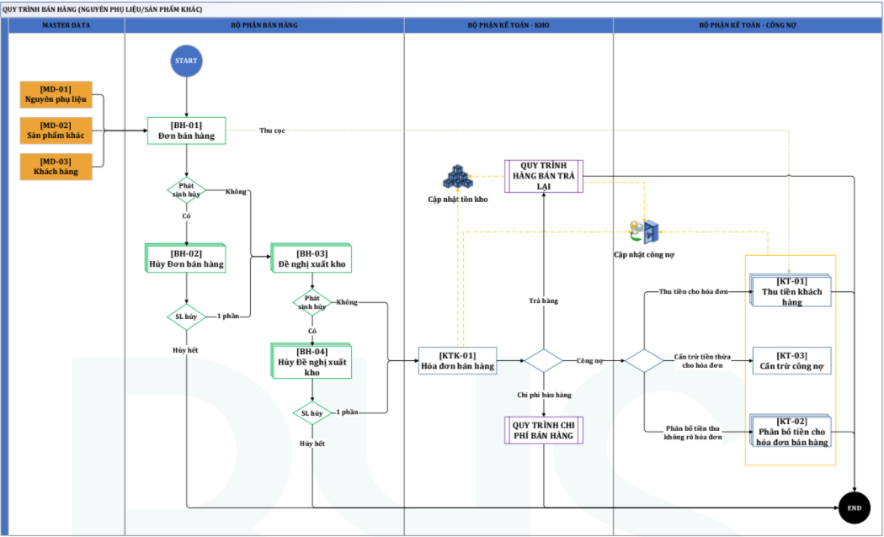Quy trình này mô tả khái quát luồng hoạt động, dòng chảy dữ liệu của nghiệp vụ bán các sản phẩm (Nguyên liệu; Hardware; Sơn; Phụ liệu đóng gói; ...) mà doanh nghiệp có. Từ thời điểm khách hàng phát sinh nhu cầu mua cho đến khi thực hiện giao hàng và thu tiền của khách.

* + 1. **Mô tả lưu đồ:**

|  |  |
| --- | --- |
| **Bước thực hiện** | **Nội dung thực hiện** |
| * **Bước thực hiện:** [BH-01] * **Công việc:** Lập đơn bán hàng   **Người thực hiện:** Bộ phận bán hàng | Khi có phát sinh đơn hàng, BPBH tiến hành lập ĐBH. BPBH tiến hành kiểm tra và cập nhật thông tin:  • Khách hàng  • Điều khoản thanh toán (Nếu chưa có thông tin này)  • Phương thức thanh toán (Nếu chưa có thông tin này)  • Bán nội địa hay quốc tế  • Số lượng (Nếu phát sinh chỉnh sửa)  • Đơn vị tính (Nếu phát sinh chỉnh sửa)  • Đơn giá  • %CK (Nếu có)  • %Thuế (Nếu có)  • ...  Sau khi kiểm tra và cập nhật đầy đủ thông tin cho ĐBH, BPBH sẽ tiến hành chuyển giao cho người có thẩm quyền phê duyệt.  Sau khi ĐBH được duyệt:  ➢ Đối với trường hợp điều khoản thanh toán không có thu cọc và không phát sinh hủy **🡪 Tiến tới bước [BH-03].**  ➢ Đối với trường hợp điều khoản thanh toán có thu **cọc 🡪 Tiến tới bước [KT-01].**  ➢ Khi có phát sinh nhu cầu hủy ĐBH **🡪 Tiến tới bước [BH-02].** |
| * **Bước thực hiện:** [BH-02] * **Công việc:** Lập phiếu hủy ĐBH   **Người thực hiện:** Bộ phận bán hàng | Khi có phát sinh nhu cầu hủy ĐBH, BPBH sẽ tiến hành lập phiếu hủy ĐBH, kiểm tra và cập nhật số lượng (Nếu có).  Sau khi kiểm tra và cập nhật số lượng (Nếu có), BPBH tiến hành chuyển giao cho người có thẩm quyền duyệt tiến hành phê duyệt phiếu hủy ĐBH.  Sau khi phiếu hủy ĐBH được duyệt:  ➢ Trường hợp hủy toàn bộ ĐBH **🡪 Kết thúc quy trình.**  ➢ Trường hợp hủy 1 phần số lượng của ĐBH, số lượng còn lại (không bị hủy) **🡪 Tiến tới bước [KTK-01].**  **Chú ý:** Một ĐBH có thể thực hiện phiếu hủy ĐBH nhiều lần. |
| * **Bước thực hiện:** [BH-03] * **Công việc:** Lập đề nghị xuất kho * **Người thực hiện:** Bộ phận   bán hàng | Khi sắp đến thời hạn giao hàng theo ĐBH, BPBH tiến hành lập ĐNXK dựa theo thông tin của ĐBH, kiểm tra và cập nhật thông tin:  • Tên kế hoạch  • Thời gian giao hàng dự kiến (Từ ngày ... đến ngày)  • Số lượng  • ...  Sau khi lập ĐNXK, BPBH tiến hành chuyển giao cho người có thẩm quyền tiến hành duyệt ĐNXK.  Sau khi chứng từ ĐNXK được duyệt:  ➢ Đối với trường hợp có phát sinh hủy ĐNXK **🡪 Tiến tới bước [BH-03].**  ➢ Đối với trường hợp không phát sinh hủy ĐNXK **🡪 Tiến tới bước [KTK-01].**  **Chú ý:** Điều kiện: Cùng khách hàng  • Một ĐNXK có thể tiến hành thực hiện ĐBH nhiều lần.  • Một ĐBH có thể tiến hành thực hiện ĐNXK nhiều lần. |
| * **Bước thực hiện:** [BH-04] * **Công việc:** Lập phiếu hủy ĐNXK   **Người thực hiện:** Bộ phận bán hàng | Khi có phát sinh yêu cầu hủy ĐNXK, BPBH tiến hành lập phiếu hủy ĐNXK theo yêu cầu, kiểm tra và cập nhật số lượng (Nếu có).  Sau khi kiểm tra và cập nhật số lượng (Nếu có), BPBH tiến hành chuyển giao cho người có thẩm quyền duyệt tiến hành phê duyệt phiếu hủy ĐNXK.  Sau khi phiếu hủy ĐNXK được duyệt:  ➢ Đối với trường hợp hủy toàn bộ **🡪 Kết thúc quy trình.**  ➢ Đối với trường hợp hủy 1 phần, số lượng còn lại (không hủy) **🡪 Tiến tới bước [KTK-01].**  **Chú ý:** Một phiếu ĐNXK có thể tiến hành thực hiện phiếu hủy ĐNXK nhiều lần. |
| * **Bước thực hiện:** [KTK-01] * **Công việc:** Lập hóa đơn bán hàng * **Người thực hiện:** Bộ phận kế toán-kho | Khi phát sinh nhu cầu ghi nhận công nợ và thông tin VAT (Nếu có) cho khách hàng, BPKT-K tiến hành lập HĐBH, thông tin HĐBH dựa vào ĐNXK.  BPKT-K tiến hành kiểm tra và cập nhật thông tin:  • Khách hàng  • Thành tiền  • Ngày thanh toán  • Chiết khấu (Nếu có)  • Thuế (Nếu có)  • VAT (Nếu có)  • ...  Sau khi kiểm tra và cập nhật thông tin, BPKT-K tiến hành chuyển giao cho người có thẩm quyền duyệt tiến hành phê duyệt HĐBH.  Sau khi HĐBH được duyệt:  ➢ Khi có phát sinh CPBH **🡪 Tiến tới quy trình chi phí bán**  **hàng.**  ➢ Khi có phát sinh yêu cầu trả hàng từ khách hàng **🡪 Tiến tới quy trình hàng bán trả lại**.  ➢ Nghiệp vụ thu tiền khách hàng sẽ được xử lý theo các tình huống sau:  » Trong trường hợp thu tiền khách hàng cho các hóa đơn bán  hàng **🡪 Tiến tới bước [KT-01].**  » Trong trường hợp thu tiền khách hàng không xác định được hóa đơn, để phân bổ tiền đã thu từ khách hàng cho các hóa đơn bán hàng của khách hàng đó, thì **🡪 Tiến tới bước [KT-02].**  » Trong trường hợp khách hàng dư công nợ, muốn cấn trừ  công nợ cho hóa đơn bán hàng thì **🡪 Tiến tới bước [KT-**  **03].**  **Chú ý:**  • Một ĐBH có thể tiến hành thực hiện HĐBH nhiều lần.  • Một HĐBH có thể thực hiện cho nhiều ĐBH.  • Một ĐNXK có thể tiến hành thực hiện HĐBH nhiều lần.  • Một HĐBH có thể thực hiện cho nhiều ĐNXK. |
| * **Bước thực hiện:** [KT-01] * **Công việc:** Lập phiếu thu tiền khách hàng * **Người thực hiện:** Bộ phận kế toán công nợ | Khi đến thời hạn thanh toán nợ của khách hàng, dựa trên thông tin đã xác nhận ở HĐBH hoặc ĐBH, BPKT-CN sẽ tiến hành lập phiếu TTKH, kiểm tra và cập nhật thông tin:  • Khách hàng  • Quỹ tiền mặt (thực hiện từ phiếu thu)/ Ngân hàng (thực hiện từ  nộp tiền ngân hàng)/Nghiệp vụ khác  • Chứng từ nợ cần thu  • Số tiền cần thu  • ...  Sau khi đã tiến hành thu tiền, cập nhật công nợ cho khách hàng **🡪 Kết thúc quy trình.**  Chú ý: Điều kiện: Cùng khách hàng  • Một HĐBH có thể tiến hành thực hiện TTKH nhiều lần.  Một TTKH có thể tiến hành thu nhiều HĐBH. |
| * **Bước thực hiện:** [KT-02] * **Công việc:** Lập phân bổ tiền cho hóa đơn bán hàng * **Người thực hiện:** Bộ phận kế toán công nợ | Trong trường hợp muốn thực hiện phân bổ tiền của các chứng từ thu không xác định được hóa đơn cho nhiều hóa đơn, BPKT-CN tiến hành lập phân bổ tiền cho HĐBH, kiểm tra và cập nhật thông tin:  • Khách hàng  • Chứng từ phân bổ:  o TTKH  o HBTL  o Báo có ngân hàng  o Phiếu thu  o Phiếu kế toán  • Số tiền phân bổ  • Chứng từ HĐBH cần thanh toán.  • ...  - Sau khi kiểm tra và cập nhật thông tin, BPKT-CN tiến hành chạy phân bổ và chuyển giao cho người có thẩm quyền duyệt.  - Sau khi chứng từ phân bổ tiền cho HĐBH được duyệt, cập nhật công nợ cho khách hàng **🡪 Kết thúc quy trình.** |
| * **Bước thực hiện:** [KT-03] * **Công việc:** Cấn trừ công nợ * **Người thực hiện:** Bộ phận kế toán công nợ | Trong trường hợp muốn thực hiện cấn trừ công nợ dư của khách hàng cho hóa đơn bán hàng, BPKT-CN tiến hành chọn hóa đơn bán hàng muốn cấn trừ, thực hiện cấn trừ công nợ:  • Chọn chứng từ cấn trừ.  • Nhập số tiền cấn trừ.  • Thực hiện cấn trừ.  Sau khi thực hiện cấn trừ, công nợ khách hàng được cập nhật **🡪 Kết thúc quy trình.** |

* 1. **Quy trình hàng bán trả lại:**
     1. **Lưu đồ hàng bán trả lại: Quy trình này mô tả khái quát luồng hoạt động, dòng chảy dữ liệu của nghiệp vụ hàng bán trả lại cho doanh nghiệp. Từ thời điểm khách hàng phát sinh nhu cầu trả hàng cho đến khi nhận hàng trả lại và trả lại tiền cho khách hàng (nếu có).**
     2. **Mô tả lưu đồ:**

|  |  |
| --- | --- |
| **Bước thực hiện** | **Nội dung thực hiện** |
| * **Bước thực hiện**: [K-01] * **Công việc:** Tiếp nhận yêu cầu trả hàng của khách hàng * **Người thực hiện:** Bộ phận kho | Khi khách hàng phát sinh nhu cầu trả hàng, BPK tiếp nhận yêu cầu trả hàng của khách hàng → **Tiến tới bước [K-02].** |
| * **Bước thực hiện:** [K-02] * **Công việc:** Lập phiếu hàng bán trả lại. * **Người thực hiện:** Bộ phận kho | Sau khi có phát sinh HBTL, BPK tiến hành lập phiếu HBTL. Dựa vào thông tin của chứng từ HĐBH, BPK tiến hành kiểm tra và cập nhật các  thông tin của chứng từ HĐBH, BPK tiến hành kiểm tra và cập nhật các thông tin:  • Sản phẩm  • Số lượng (Khối lượng)  • Kho  • ...  Sau khi kiểm tra và cập nhật thông tin:  ➢ Đối với trường hợp phát hiện có sai sót quay lại thực hiện bước [K-02]  ➢ Đối với trường hợp không có sai sót tiến tới bước [K-03] |
| * **Bước thực hiện:** [K-03] * **Công việc:** Duyệt phiếu hàng bán trả lại * **Người thực hiện:** Bộ phận kho/ Bộ phận kế toán | Sau khi kiểm tra thông tin của phiếu HBTL đã đúng, BPK sẽ tiến hành chuyển giao phiếu HBTL cho người có thẩm quyền duyệt tiến hành phê duyệt phiếu HBTL.  Sau khi phiếu HBTL được duyệt, BPKT tiến hành kiểm tra thông tin tiền hàng:  ➢ Đối với trường hợp chưa thu tiền khách hàng **🡪 Kết thúc quy trình.**  ➢ Đối với trường hợp đã thu tiền khách hàng thì người có thẩm quyền quyết định sẽ trả tiền hay cấn trừ tiền hàng:  » Đối với trường hợp trả tiền:  › Trả tiền mặt **🡪 Tiến tới bước [KT-01]**  › Trả qua ngân hàng **🡪 Tiến tới bước [KT-03]**  ➢ Đối với trường hợp cấn trừ **🡪 Tiến tới bước [KT-05]** |
| * **Bước thực hiện:** [KT-01] * **Công việc:** Lập phiếu chi * **Người thực hiện:** Bộ phận kế toán | Khi có phát sinh nhu cầu trả tiền mặt, BPKT tiến hành lập phiếu chi và cập nhật thông tin:  • Khách hàng  • Quỹ tiền mặt  • Loại tiền tệ  • Số tiền thu  • ...  Sau khi BPKT lập phiếu chi, thì tiến hành kiểm tra:  ➢ Đối với trường hợp phát hiện có sai sót quay lại bước [KT-01].  ➢ Đối với trường hợp không có sai sót tiến tới bước [KT-02]. |
| * **Bước thực hiện:** [KT-02] * **Công việc:** Duyệt phiếu chi * **Người thực hiện:** Bộ phận kế toán | Sau khi kiểm tra thông tin phiếu chi đã đúng, BPKT tiến hành chuyển giao chứng từ phiếu chi cho người có thẩm quyền duyệt phiếu chi.  Sau khi chứng từ phiếu chi được duyệt 🡪 **Kết thúc quy trình.** |
| * **Bước thực hiện:** [KT-03] * **Công việc:** Lập báo nợ ngân hàng * **Người thực hiện:** Bộ phận kế toán | Khi có phát sinh nhu cầu trả tiền qua ngân hàng, BPKT tiến hành lập báo nợ ngân hàng và cập nhật thông tin:  • Khách hàng  • Ngân hàng  • Loại tiền tệ  • Số tiền  • ...  Sau khi BPKT lập nợ có ngân hàng, thì tiến hành kiểm tra:  ➢ Đối với trường hợp phát hiện có sai sót quay lại bước [KT-03]  ➢ Đối với trường hợp không có sai sót tiến tới bước [KT-04] |
| * **Bước thực hiện:** [KT-04] * **Công việc:** Duyệt báo nợ ngân hàng * **Người thực hiện:** Bộ phận kế toán | Sau khi kiểm tra thông tin báo nợ ngân hàng đã đúng, BPKT tiến hành chuyển giao chứng từ báo nợ ngân hàng cho người có thẩm quyền duyệt báo nợ ngân hàng.  Sau khi chứng từ báo nợ ngân hàng được duyệt 🡪 Kết thúc quy trình. |
| * **Bước thực hiện:** [KT-05] * **Công việc:** Phân bổ tiền cho hóa đơn bán hàng * **Người thực hiện:** Bộ phận kế toán | Khi có phát sinh bù trừ công nợ hoặc cấn trừ công nợ, BPKT tiến hành lập phân bổ tiền cho HĐBH, kiểm tra và cập nhật thông tin:  • Khách hàng  • Chứng từ phân bổ:  o TTKH  o HBTL  o Báo có ngân hàng  o Phiếu thu  o Phiếu kế toán  • Chứng từ HĐBH cần thanh toán.  • ...  Sau khi kiểm tra và cập nhật thông tin, BPKT tiến hành chạy phân bổ và chuyển giao cho người có thẩm quyền duyệt.  Sau khi chứng từ phân bổ tiền cho HĐBH được duyệt **🡪 Kết thúc quy trình.** |

* 1. **Quy trình lập chi phí bán hàng:**
     1. **Lưu đồ lập chi phí bán hàng: Quy trình này mô tả khái quát luồng hoạt động, dòng chảy dữ liệu của nghiệp vụ chi phí bán hàng phát sinh trong quá trình thực hiện bán hàng. Từ thời điểm doanh nghiệp phát sinh nhu cầu ghi nhận chi phí bán hàng đến khi thực hiện thanh toán tiền cho nhà cung cấp.**
     2. **Mô tả lưu đồ:**

|  |  |
| --- | --- |
| **Bước thực hiện** | **Nội dung thực hiện** |
| * **Bước thực hiện:** [BH-01] * **Công việc:** Phát sinh chi phí bán hàng * **Người thực hiện:** Bộ phận bán hàng | Khi có phát sinh chi phí bán hàng trong quá trình bán hàng **→ Tiến tới bước [BH-02].** |
| * **Bước thực hiện:** [BH-02] * **Công việc:** Lập chi phí bán hàng * **Người thực hiện:** Bộ phận bán hàng | Sau khi có phát sinh CPBH, BPBH tiến hành lập phiếu CPBH để ghi nhận chi phí, kiểm tra và cập nhật thông tin:  • NCC  • Loại tiền tệ  • Số tiền  • ...  Sau khi BPBH lập CPBH sẽ giao cho người có thẩm quyền kiểm tra:  ➢ Nếu phát hiện có sai sót quay lại bước [BH-02].  ➢ Nếu không có sai sót tiến tới bước [BH-03]. |
| * **Bước thực hiện:** [BH-03] * **Công việc:** Duyệt chi phí bán hàng * **Người thực hiện:** Bộ phận bán hàng | Sau khi kiểm tra thông tin CPBH đã đúng, BPBH sẽ chuyển giao cho người có thẩm quyền duyệt tiến hành duyệt CPBH.  Sau khi chứng từ CPBH được duyệt **→ Tiến tới bước [BH-04].** |
| * **Bước thực hiện:** [BH-04] * **Công việc:** Lập đề nghị thanh toán * **Người thực hiện:** Bộ phận bán hàng | Khi đến thời hạn thanh toán CPBH, BPBH tiến hành lập đề nghị thanh toán để thanh toán CPBH. Bao gồm:  • NCC  • Số tiền  • Thời hạn thanh toán  • ...  Sau khi BPBH lập đề nghị thanh toán sẽ chuyển giao cho người có thẩm quyền kiểm tra:  ➢ Nếu phát hiện có sai sót quay lại thực hiện bước [BH-04].  ➢ Nếu không có sai sót tiến tới bước [BH-05]. |
| * **Bước thực hiện:** [BH-05] * **Công việc:** Duyệt đề nghị thanh toán * **Người thực hiện:** Bộ phận bán hàng | Sau khi kiểm tra thông tin đề nghị thanh toán đã đúng, BPBH sẽ chuyển giao cho người có thẩm quyền duyệt tiến hành duyệt đề nghị thanh toán  Sau khi chứng từ đề nghị thanh toán được duyệt **🡪 Tiến tới bước [KT-01].** |
| * **Bước thực hiện:** [KT-01] * **Công việc:** Tiếp nhận yêu cầu thanh toán * **Người thực hiện:** Bộ phận kế toán | Sau khi đề nghị thanh toán được duyệt, BPKT tiếp nhận yêu cầu thanh toán và quyết định hình thức trả tiền:  ➢ Đối với trường hợp trả tiền mặt 🡪 **Tiến tới bước [KT-02]**  ➢ Đối với trường hợp chuyển khoản 🡪 **Tiến tới bước [KT-04]** |
| * **Bước thực hiện:** [KT-02] * **Công việc:** Lập phiếu chi * **Người thực hiện:** Bộ phận kế toán | Sau khi có quyết định trả tiền bằng tiền mặt, BPKT tiến hành lập phiếu chi. Bao gồm  • NCC  • Loại tiền tệ  • Số tiền  • ..  Sau khi BPKT lập phiếu chi sẽ chuyển giao cho người có thẩm quyền kiểm tra:  ➢ Nếu phát hiện có sai sót quay lại bước [KT-02].  ➢ Nếu không có sai sót tiến tới bước [KT-03]. |
| * **Bước thực hiện:** [KT-03] * **Công việc:** Duyệt phiếu chi * **Người thực hiện:** Bộ phận kế toán | Sau khi kiểm tra thông tin phiếu chi đã đúng, BPKT sẽ chuyển giao cho người có thẩm quyền duyệt tiến hành duyệt phiếu chi.  Sau khi chứng từ phiếu chi được duyệt **🡪 Kết thúc quy trình.** |
| * **Bước thực hiện:** [KT-04] * **Công việc:** Lập báo nợ ngân hàng * **Người thực hiện:** Bộ phận kế toán | Sau khi có quyết định trả tiền bằng chuyển khoản, BPKT tiến hành lập báo nợ ngân hàng. Bao gồm:  • NCC  • Ngân hàng  • Loại tiền tệ  • Số tiền  • ...  Sau khi lập báo nợ ngân hàng, BPKT sẽ chuyển giao cho người có thẩm quyền kiểm tra:  ➢ Nếu phát hiện có sai sót quay lại bước [KT-04]  ➢ Nếu không có sai sót tiến tới bước [KT-05] |
| * **Bước thực hiện:** [KT-05] * **Công việc:** Duyệt báo nợ ngân hàng * **Người thực hiện:** Bộ phận kế toán | Sau khi kiểm tra thông tin báo nợ ngân hàng đã đúng, BPKT sẽ chuyển giao cho người có thẩm quyền duyệt tiến hành duyệt báo nợ ngân hàng.  Sau khi chứng từ báo nợ ngân hàng được duyệt **🡪 Kết thúc quy trình.** |

1. **Triển khai ERP:**
   1. **Nghiệp vụ bán hàng sản phẩm/thành phẩm:**
      1. **Lập báo giá (dùng để lập bảng báo giá cho khách hàng)**

* **Đường dẫn:** Nằm trong phần module bán hàng.

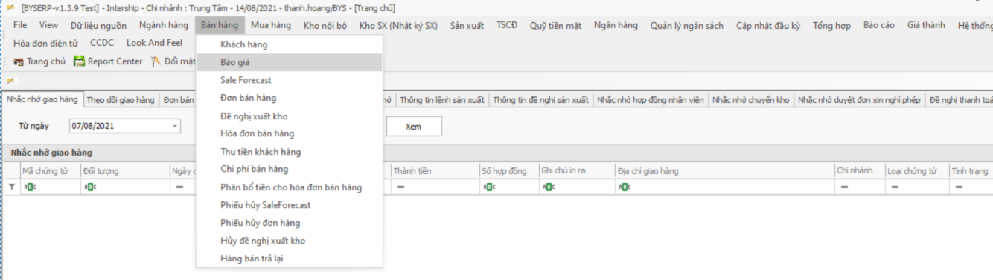

* **Bước 1:** Click vào [ Tạo mới (F4)] 🡪 Click vào [ Thông thường] để thực hiện tạo mới Báo giá.

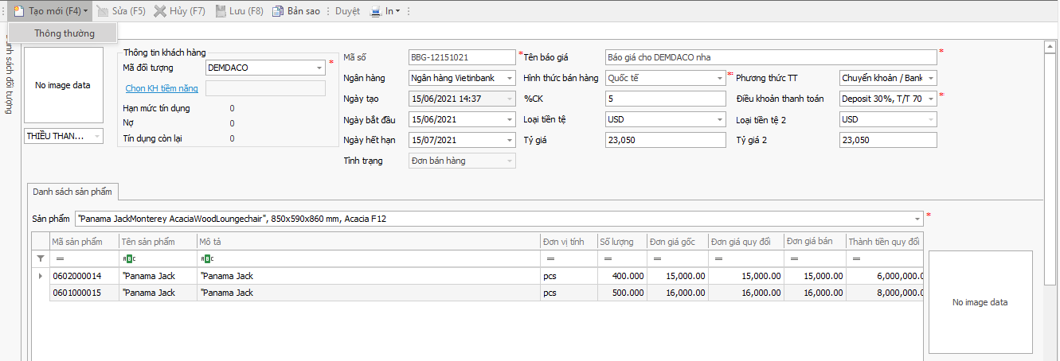

* **Bước 2:** Cập nhật thông tin cho báo giá

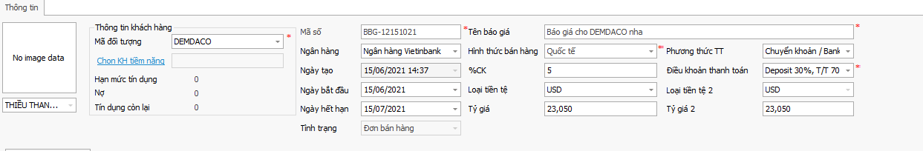

**Các thông tin bao gồm**

* Mã đối tượng
* Tên báo giá
* Ngân hàng
* Hình thức bán hàng
* Phương thức thanh toán
* Điều khoản thanh toán
* Loại tiền tệ
* Ngày giao hàng
* Ngày hết hạn
* **Bước 3:** Thêm sản phẩm cho báo giá

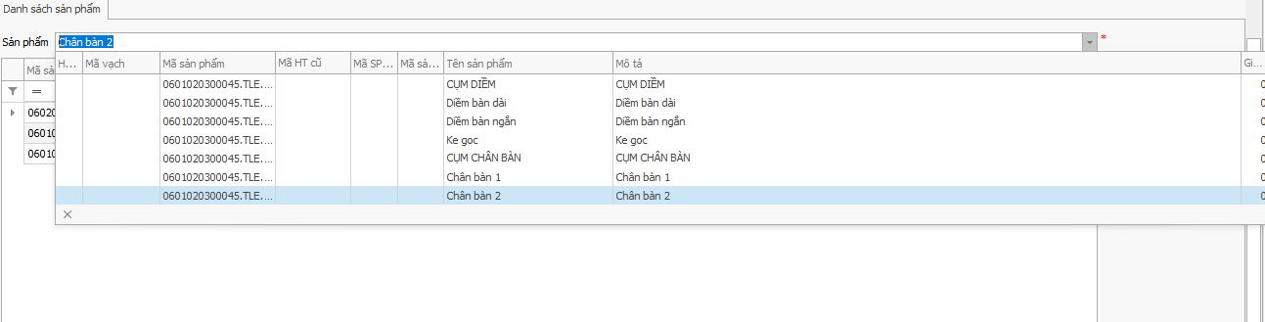

Click vào mục **[Sản phẩm]** 🡪 Nhập/Chọn thành phẩm muốn báo giá --> Nhấn **[Enter]** để thêm thành phẩm xuống tab **“Danh sách sản phẩm”**.

* **Bước 4:** Cập nhật thông tin cho sản phẩm:

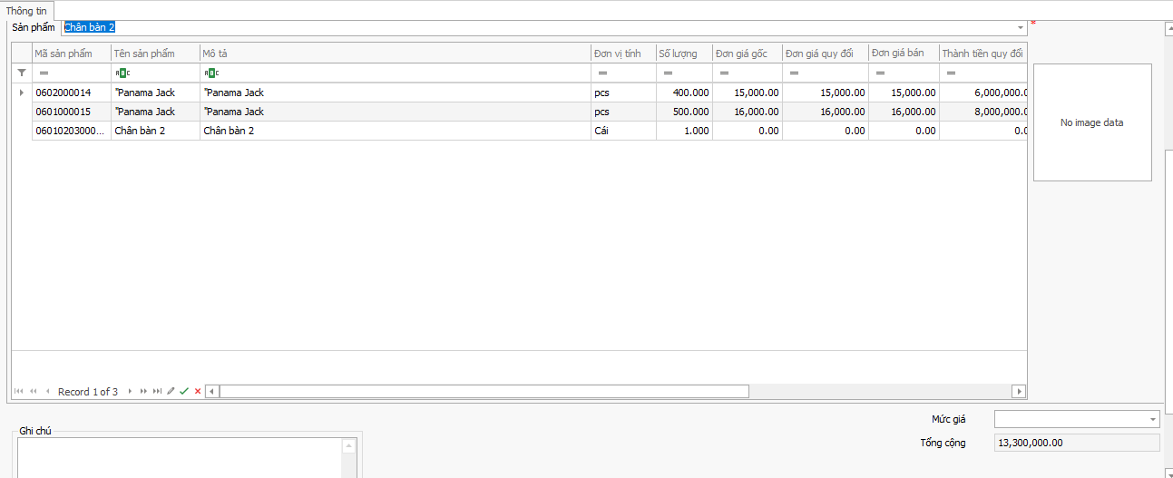

**Chi tiết cập nhật:**

* Đơn vị tính
* Số lượng
* Đơn giá bán
* Đơn giá quy đổi
* % chiết khấu
* % thuế
* Mức giá
* Chiết khấu
* Thuế
* **Bước 5:** Click vào lưu (F8) để lưu báo giá



* **Bước 6**: Click vào Duyệt để duyệt báo giá:



* + 1. **Lập SaleForecast thông thường**
* **Đường dẫn:** saleforecast nằm trong module bán hàng

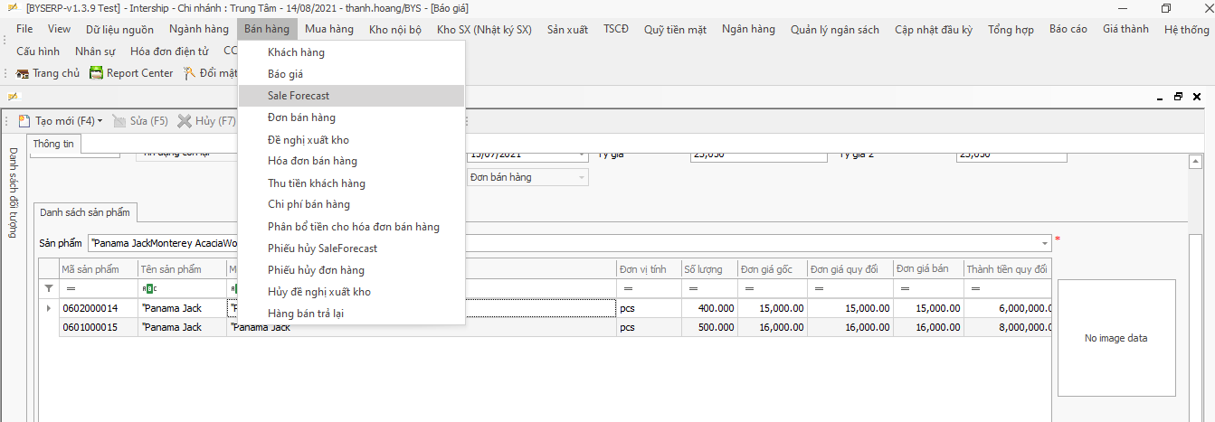

* **Bước 1:** Click vào [Tạo mới] 🡪 chọn vào [Thông thường] để thực hiện tạo saleforecast:

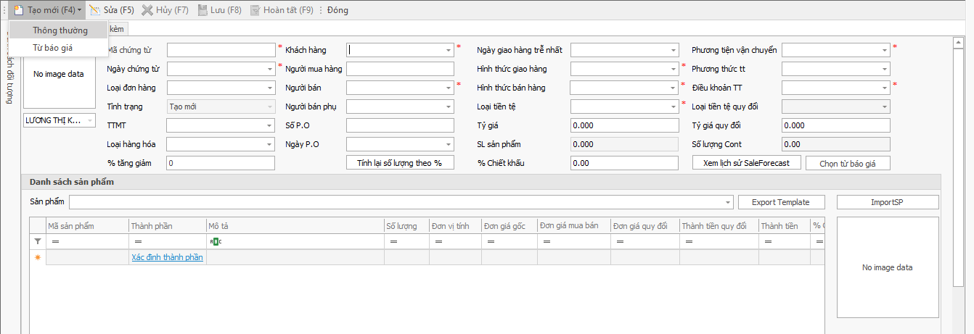

* **Bước 2:** Cập nhật thông tin

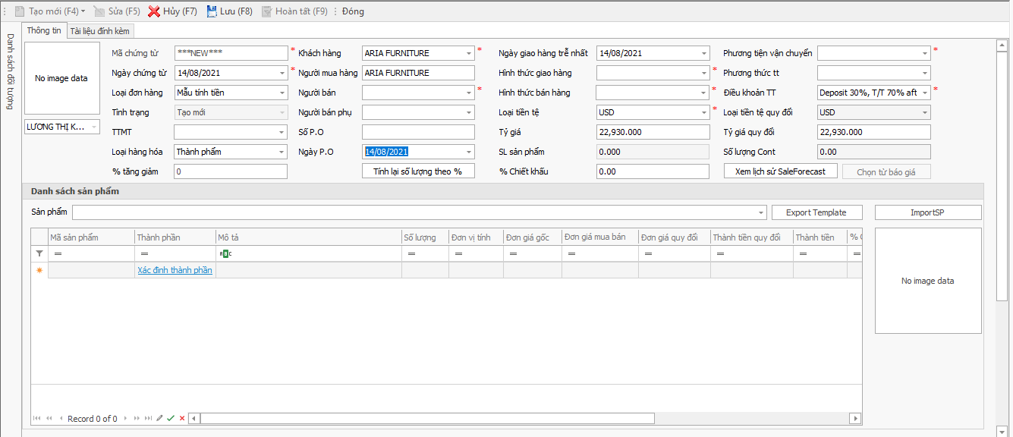

Các thông tin cần cập nhật:

* Ngày chứng từ
* Loại đơn hàng
* TTMT
* Loại hàng hóa
* Khách hàng
* Phương thức TT
* Điều khoản TT
* Người bán
* Người phụ bán
* Ngày P.O
* Ngày giao hàng trễ nhất
* Hình thức giao hàng
* Hình thức bán hàng
* Phương tiện vận chuyển
* Loại tiền tệ
* **Bước 3:** Thêm thành phẩm xuống “danh sách sản phẩm”
* Thêm thủ công

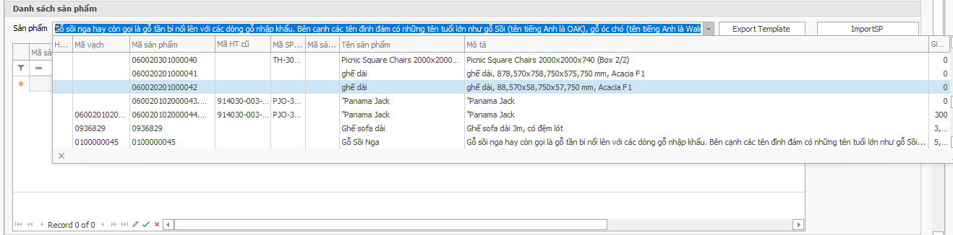

Click vào mục **[Sản phẩm]** 🡪 Nhập/Chọn thành phẩm muốn làm sale forecast 🡪 Nhấn **[Enter]** để thêm thành phẩm xuống tab **“Danh sách sản phẩm”**.

* Thêm từ saleforecast:

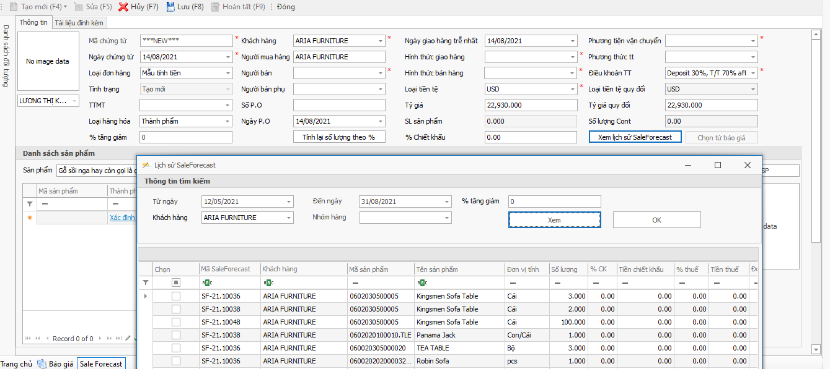

Click vào [**Xem lịch sử SaleForecast**] 🡪 Nhập “**Thông tin tìm kiếm**” 🡪 Click vào [**Xem**] để lọc danh sách Sale forecast của [**Khách hàng**] đã chọn ở tab **thông tin chung** 🡪 Click vào [◻] để chọn **SaleForecast** 🡪 Click vào [**OK**] để thêm thành phẩm xuống tab “**Danh sách sản phẩm**”

* **Bước 4:** cập nhật thông tin cho sản phẩm:

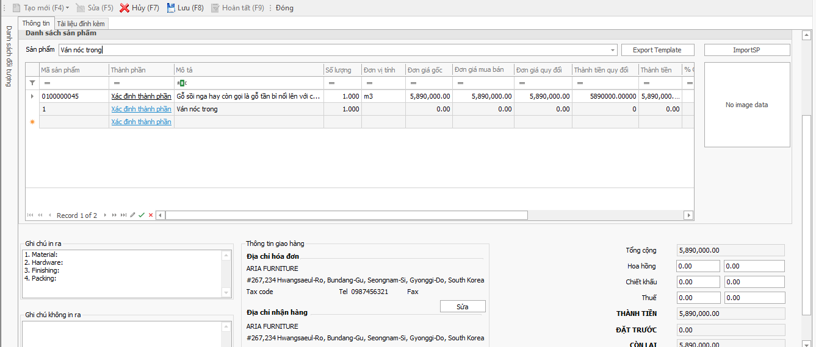

Các thông tin cần cập nhật:

* Đơn vị tính
* Số lượng
* Đơn giá bán
* Đơn giá quy đổi
* %CK
* %Thuế
* Hoa hồng
* Chiết khấu
* **Bước 5:** Click vào [Lưu] để lưu chứng từ

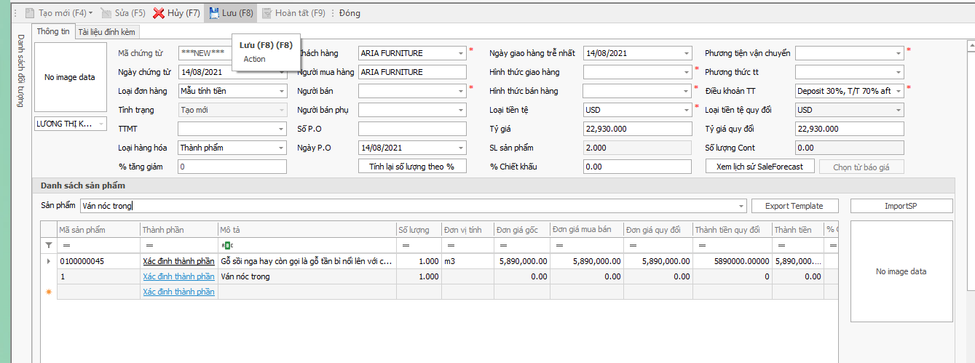

* **Bước 6:** Click vào [hoàn tất] để hoàn thành chứng từ

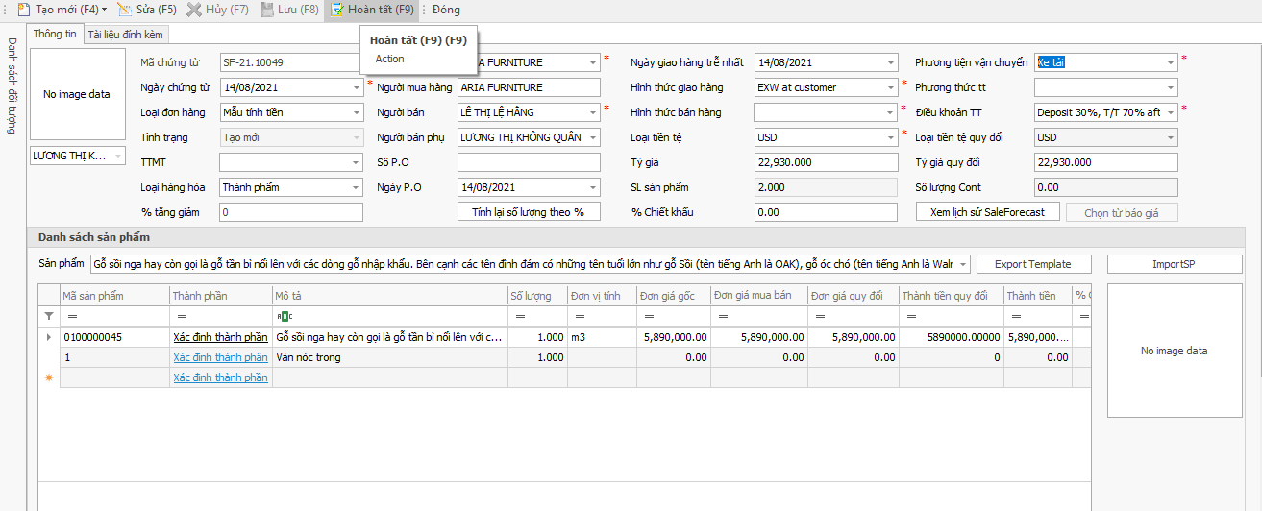

* + 1. **Lập Saleforecast theo báo giá:**
* **Bước 1:** Click vào [Tạo mới] 🡪 Click [Từ báo giá] để thực hiện tạo mới saleforecast

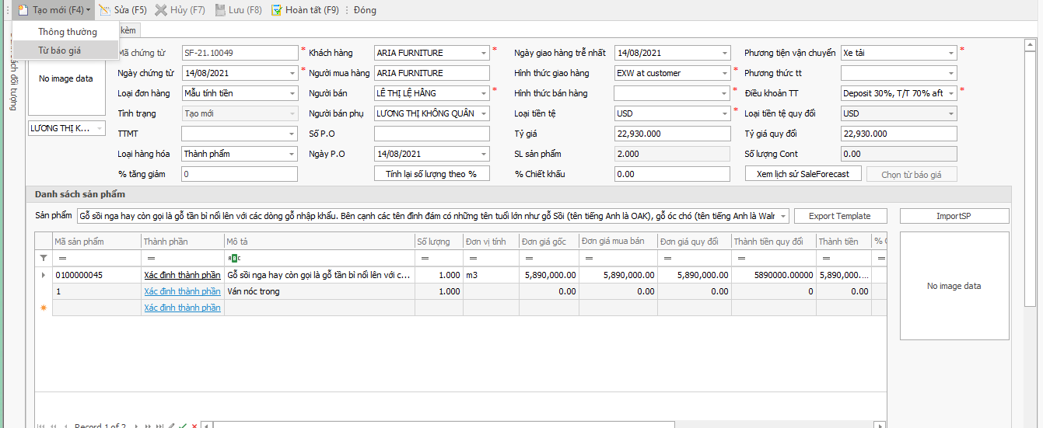

* **Bước 2:** chọn khách hàng 🡪 chọn chứng từ báo giá

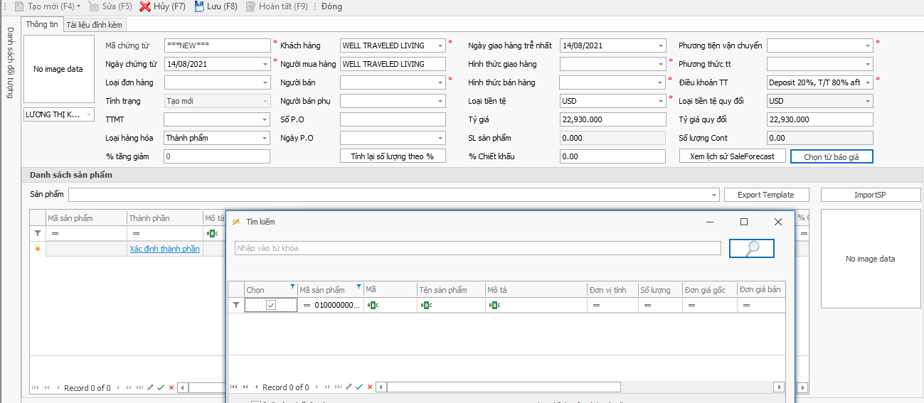

Tại tab “Thông tin” 🡪 Click vào [chọn từ báo giá] để chọn chứng từ báo giá cảu khách hàng đã chọn ở thông tin chung 🡪 hiển thị popup “tìm kiếm”, click vào [ông vuông] để chọn chứng từ báo giá muốn thực hiện saleforecast 🡪 click vào [chọn] để chọn chứng từ xuông tab.

Chi tiết ở popup:

* + **Mã**: Mã của chứng từ “Báo giá”
  + **Mã sản phẩm**: Mã của thành phẩm trong chứng từ “Báo giá”
  + **Mô tả**: Mô tả chi tiết của thành phẩm trong chứng từ “Báo giá”
  + **Đơn vị tính**: Đơn vị tính của thành phẩm trong chứng từ “Báo giá”
  + **Số lượng**: Số lượng của thành phẩm trong chứng từ “Báo giá”
  + **Đơn giá gốc**: Đơn giá mặc định của thành phẩm trong chứng từ “Báo giá”
  + **Đơn giá bán**: Đơn giá bán thực tế của thành phẩm trong chứng từ “Báo giá”
  + **% chiết khấu**: % chiết khấu của thành phẩm trong chứng từ “Báo giá”
  + **Tiền chiết khấu**: Tiền chiết khấu của thành phẩm trong chứng từ “Báo giá”
  + **Thuế (%)**: % thuế của thành phẩm trong chứng từ “Báo giá”
  + **Tiền thuế**: Tiền thuế của thành phẩm trong chứng từ “Báo giá”
  + **Tổng tiền**: Tổng tiền của thành phẩm trong chứng từ “Báo giá”
* **Bước 3:** Cập nhật thông tin cho chứng:

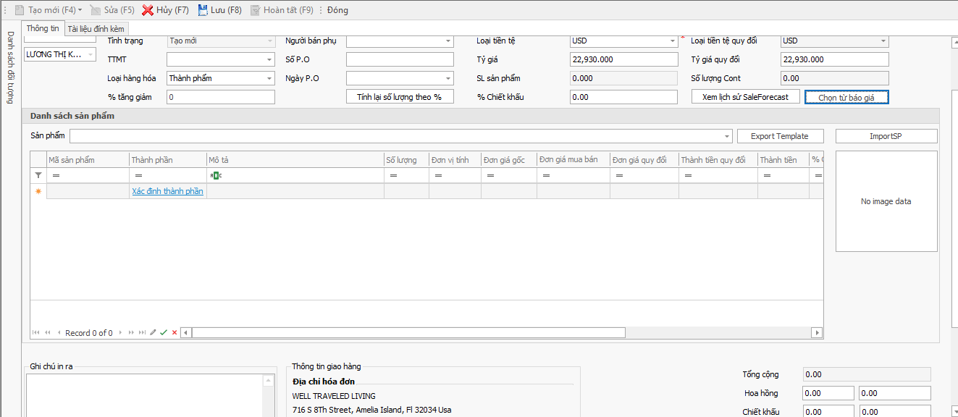

Thông tin cập nhật:

* Ngày chứng từ
* Loại đơn hàng
* TTMT
* Người bán
* Người phụ bán
* Số P.O
* Ngày P.O
* Ngày giao hàng trễ nhất
* Phương tiện vận chuyển
* Số lượng
* Hoa hồng
* Chiết khấu
* Thuế
* **Bước 4:** Click [Lưu] để lưu báo giá



* **Bước 5:** Click vào [hoàn tất] để hoàn thành chứng từ



* + 1. **Lập đơn bán hàng theo sale forecast:**
* **Bước 1:** click vào [tạo mới] 🡪 click vào [thành phẩm/bán thành phẩm] 🡪 click vào [Từ sale forecast] để thực hiện tạo đơn bán hàng

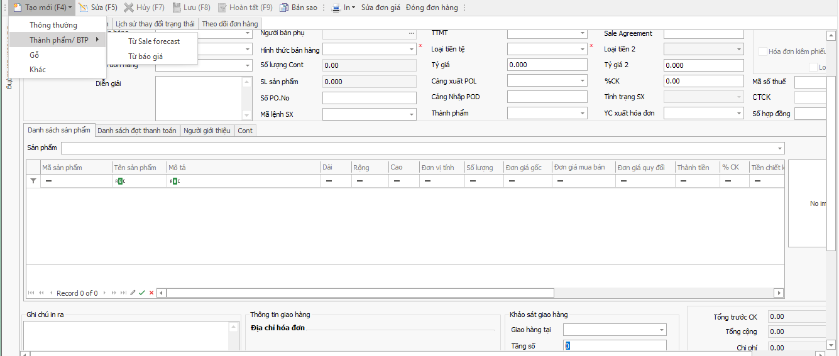

* **Bước 2:** cập nhật thông tin chứng từ

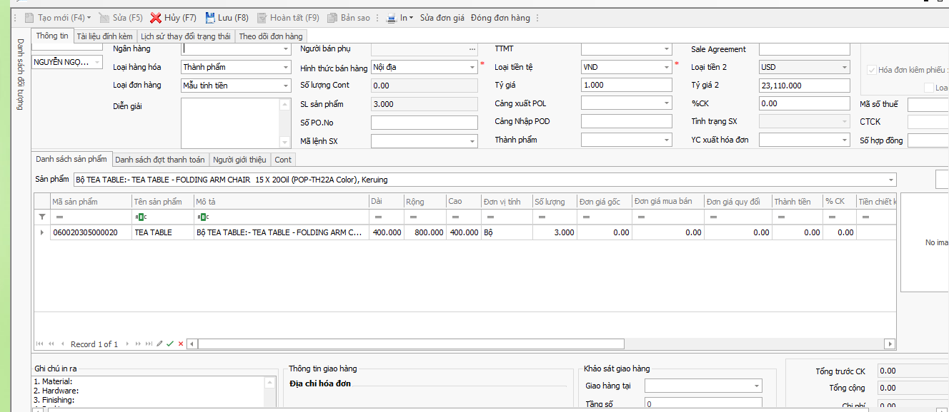

Các thông tin cần cập nhật:

* Ngày chứng từ
* Ngày giao hàng
* Người giao hàng
* Cảng xuất POL
* Cảng nhập POD
* Diễn giải
* Phương thức TT
* Điều khoản thanh toán

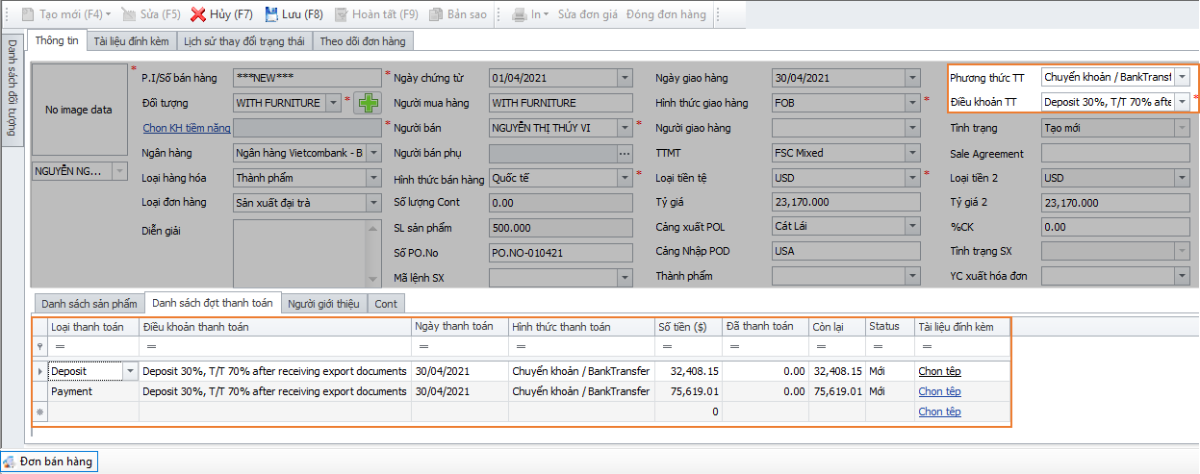

* Số lượng
* %CK
* %Thuế
* Cấp từ
* Kho
* Mã lô hàng
* Giao hàng tại
* Tầng số
* Khảo sát trước giao hang
* Giao hàng lúc
* Chiết khấu
* Thuế
* Hoa hồng

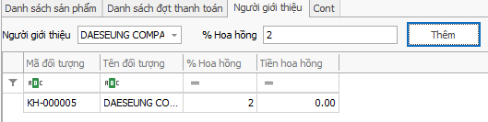

* **Bước 3:** Click lưu để lưu đơn bán hàng:

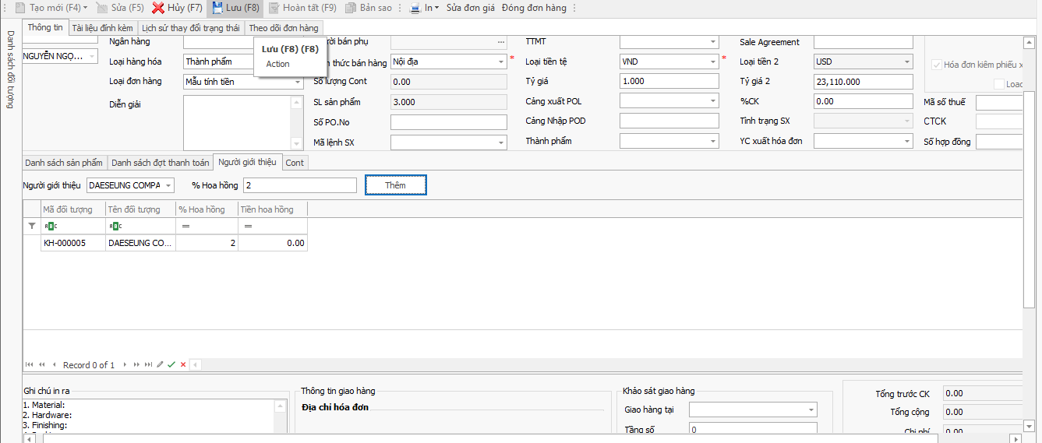

* **Bước 4:** click vào hoàn tất để hoàn tất chứng từ:

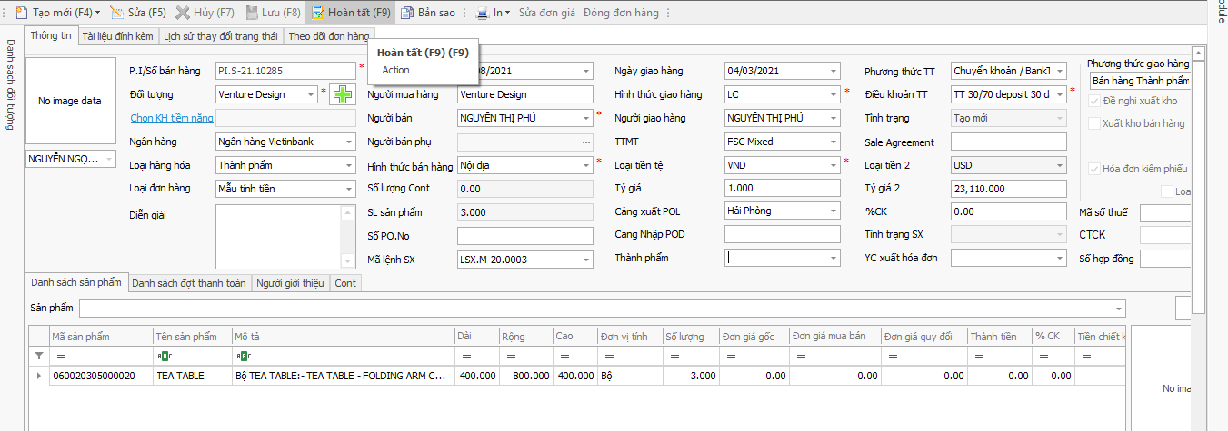

* + 1. **Lập đơn bán hàng theo báo giá:**
* **Bước 1:** click vào [tạo mới] 🡪 click vào [thành phẩm/bán thành phẩm] 🡪 click vào [từ báo giá] để thực hiện tạo đơn bán hàng

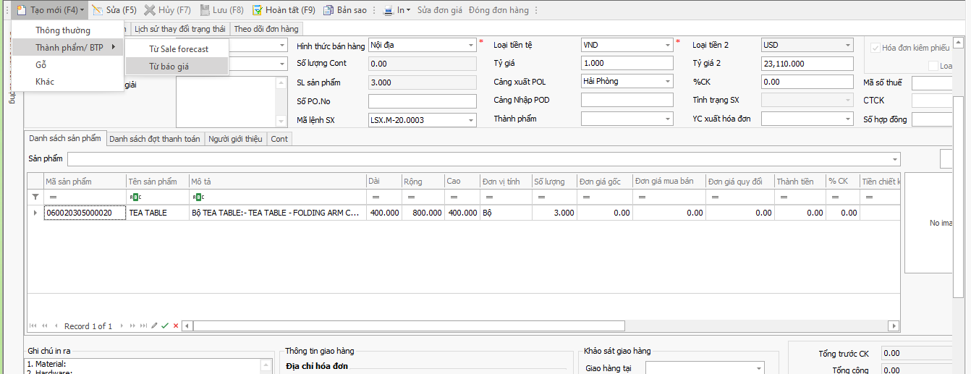

* **Bước 2:** cập nhật thông tin cho chứng từ:

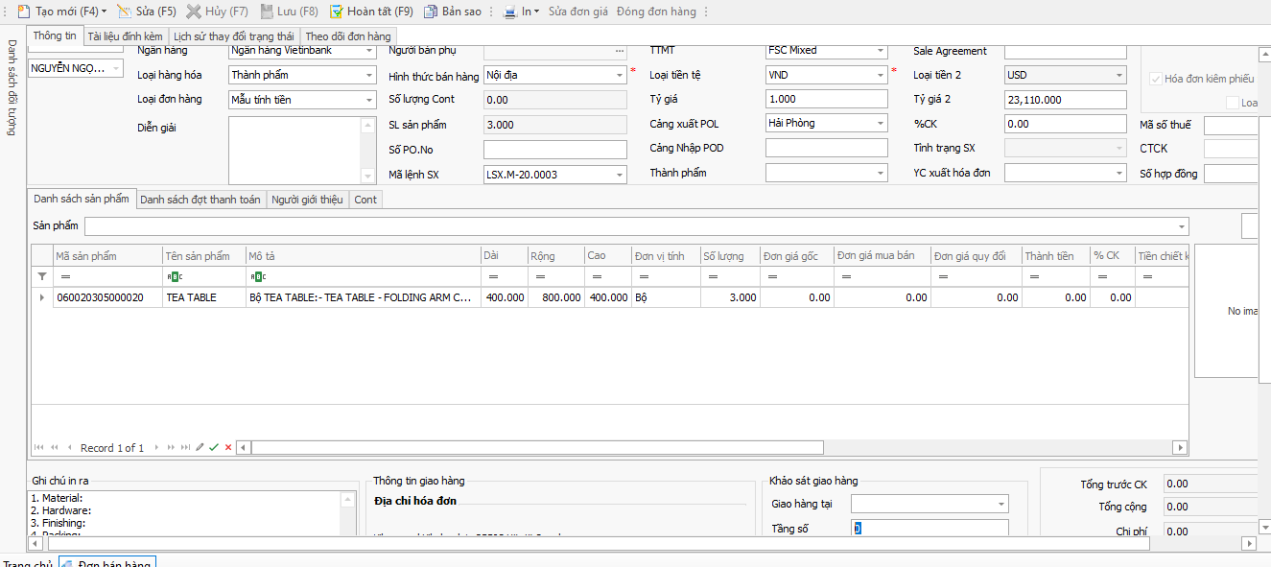

Các thông tin cần cập nhật:

* Ngày chứng từ
* Ngày giao hàng
* Người giao hàng
* Cảng xuất POL
* Cảng nhập POD
* Diễn giải
* Phương thức TT
* Điều khoản thanh toán



* Số lượng
* %CK
* %Thuế
* Cấp từ
* Kho
* Mã lô hàng
* Giao hàng tại
* Tầng số
* Khảo sát trước giao hang
* Giao hàng lúc
* Chiết khấu
* Thuế
* Hoa hồng



* **Bước 3:** Click lưu để lưu đơn bán hàng:



* **Bước 4:** click vào hoàn tất để hoàn tất chứng từ:



* + 1. **Lập đề nghị xuất kho:**
* **Đường dẫn:**

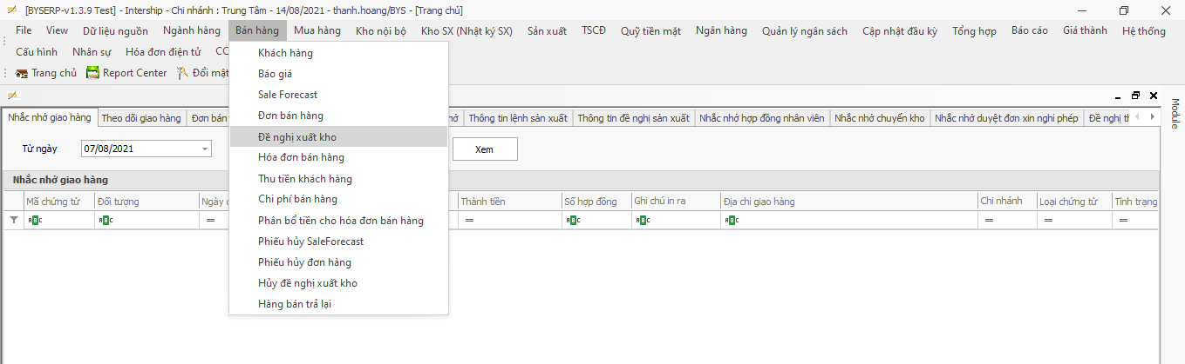

* **Bước 1:** Click vào [tạo mới] 🡪 click vào [Từ đơn hàng] để thực hiện tạo đề nghị xuất kho.

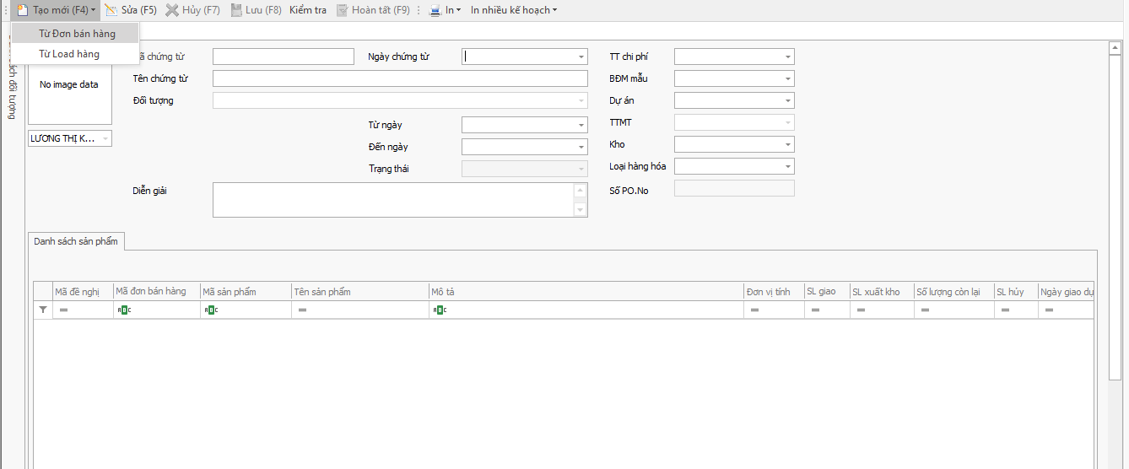

* **Bước 2:** Cập nhật các thông tin:

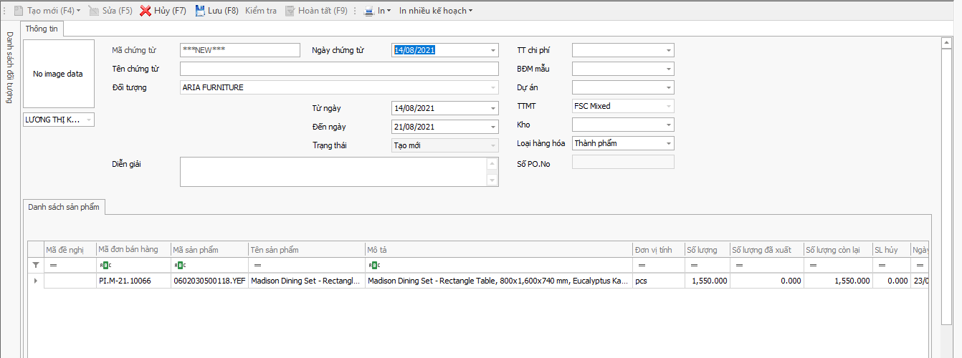

Các thông tin cần cập nhật:

* Ngày chứng từ
* Tên chứng từ
* Từ ngày
* Đến ngày
* Kho
* Số lượng
* Kho
* Mã lô hàng
* **Bước 3:** click vào lưu để lưu đề nghị xuất kho:

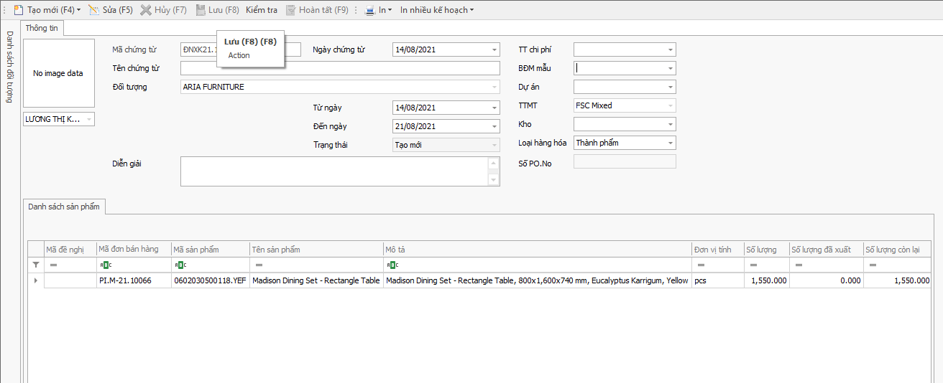

* **Bước 4:** click Kiểm tra để kiểm tra đề nghị xuất kho

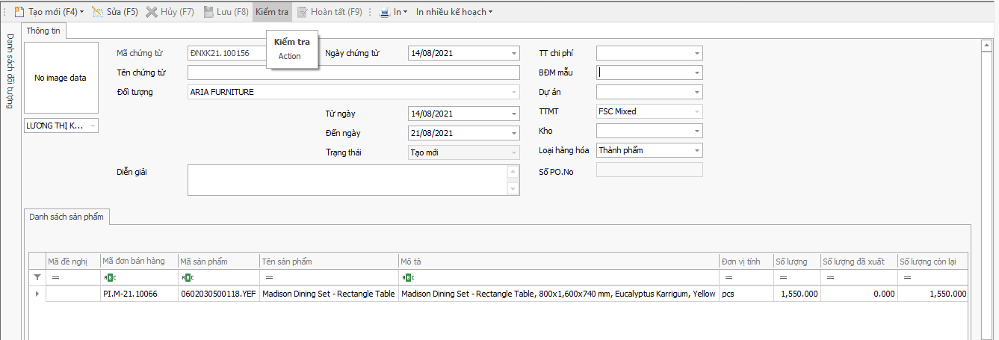

* **Bước 5:** Click vào hoàn tất để hoàn tất đề nghị xuất kho

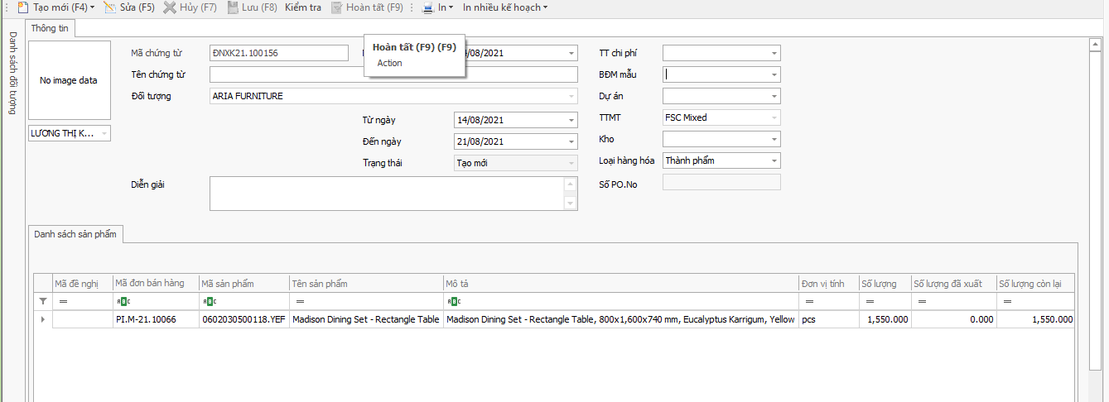

* + 1. **Lập hóa đơn bán hàng:**
* **Đường dẫn:**

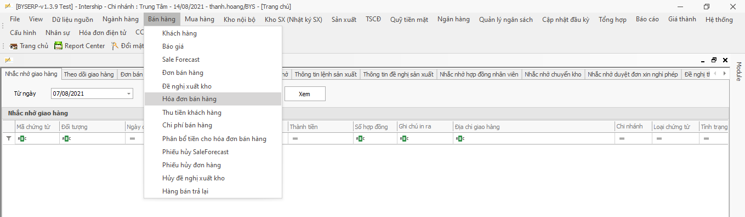

* **Bước 1:** Click tạo mới 🡪 click vào “từ đề nghị xuất kho” 🡪 hiển thị popup tìm kiếm

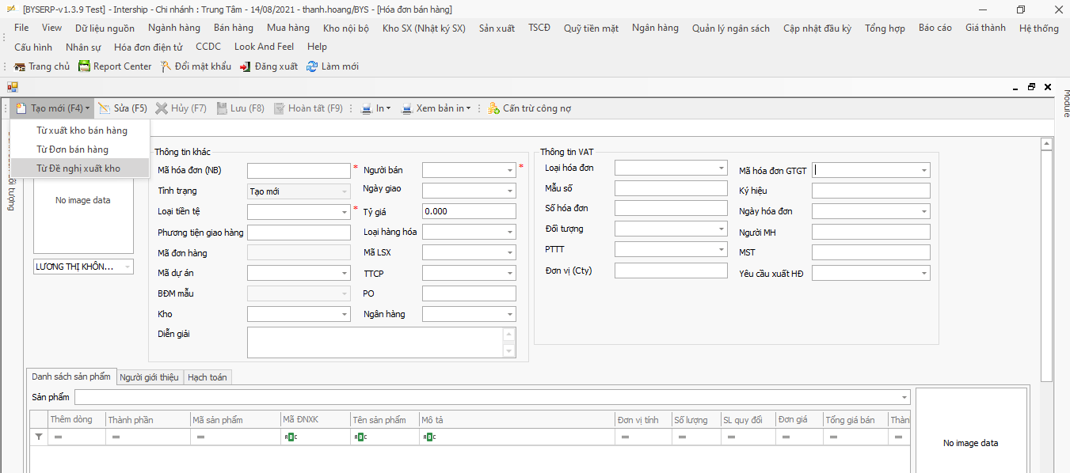

Tại popup “**Tìm kiếm**”, thực hiện các bước sau để chọn thành phẩm của “**Đề nghị xuất kho**” để thực hiện “**Hóa đơn bán hàng**”

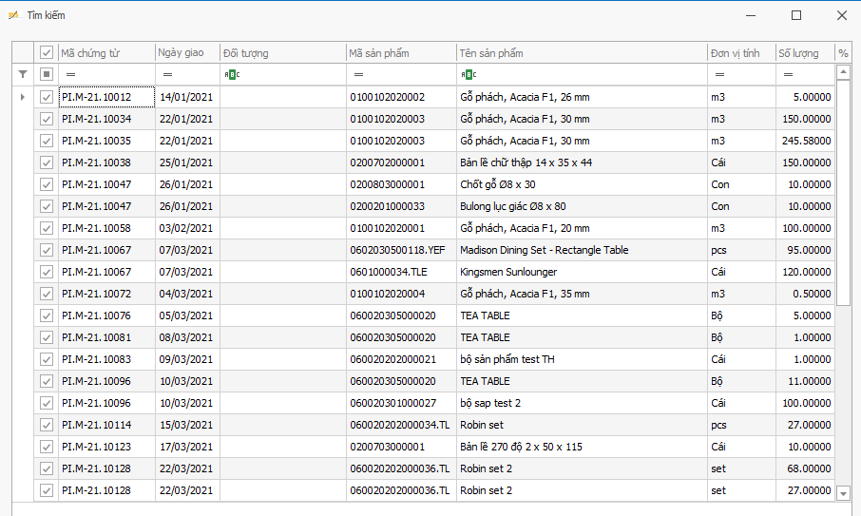

* **Bước 2:** Nhập thông tin chứng từ:

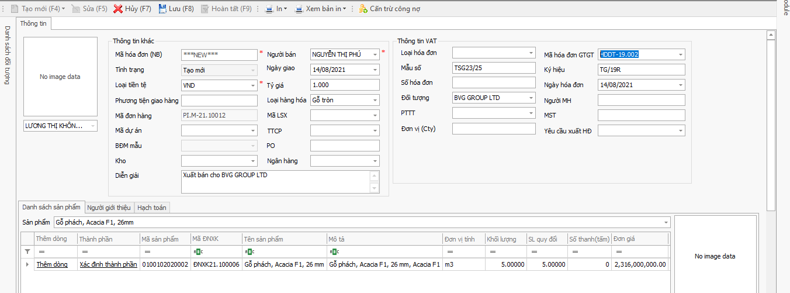

Các thông tin cần Nhập

* Ngày giao
* Tỷ giá
* Diễn giải
* Kho: Khi chọn kho ở thông tin chung ⇨ cột [Kho] ở tab danh sách sản phẩm được cập nhật theo ▪ Thông tin VAT:

Loại hóa đơn

Mã hóa đơn GTGT

Số hóa đơn

Ngày hóa đơn

* + - * Số lượng
      * Kho
      * Mã lô hàng
      * Thêm dòng: Thực hiện chức năng thêm dòng để phục vụ việc chọn mã lô hàng của thành phẩm khi số lượng của các lô nhỏ hơn số lượng của thành phẩm cần xuất.
      * Chiết khấu
      * Thuế GTGT
      * Hoa hồng
* **Bước 3:** Click “Lưu” để lưu thông tin:

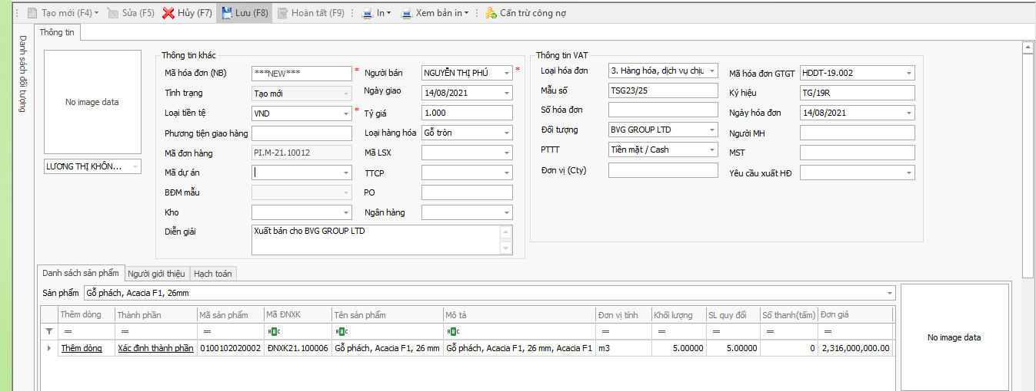

* **Bước 4:** Click hoàn tất để hoàn tất chứng từ:

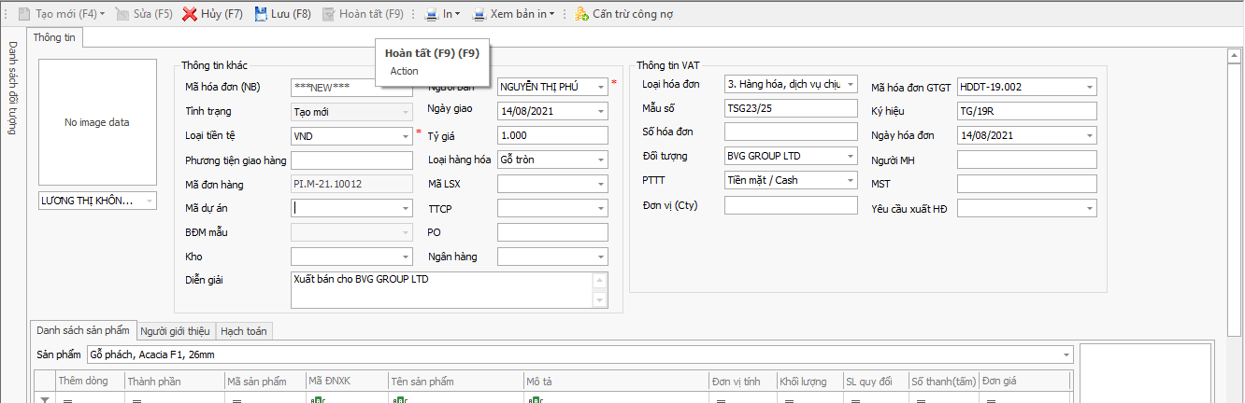

* + 1. **Lập thu tiền khách hàng bằng Tiền mặt:**
* **Đường dẫn:**

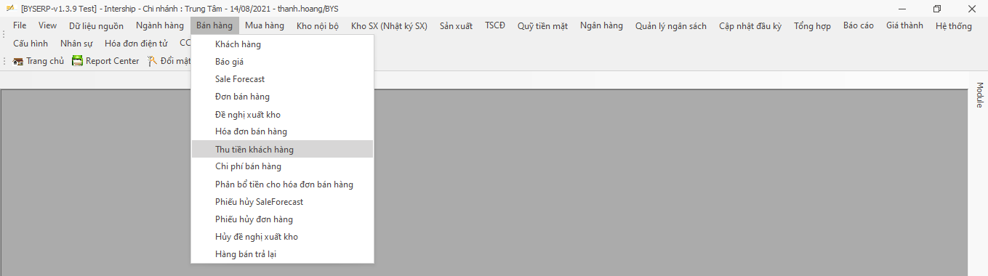

* **Bước 1:** click vào “tạo mới” 🡪 click vào “Phiếu thu” để thực hiện tạo mới

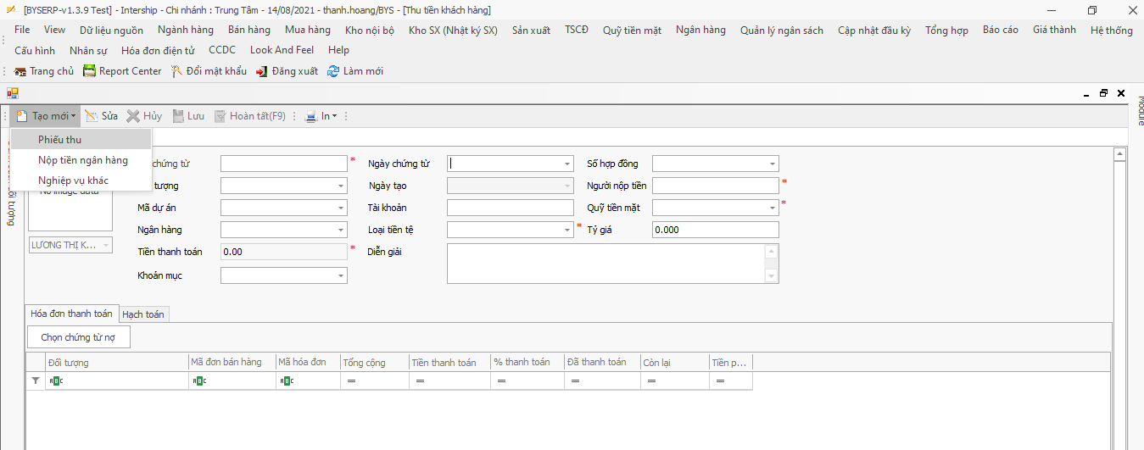

* **Bước 2:** cập nhật thông tin chứng từ 🡪 chọn chứng từ nợ cần thu tiền

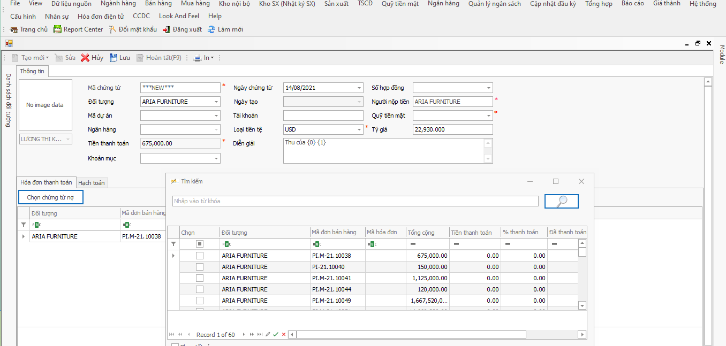

* **Bước 3:** Cập nhật tiền thanh toán 🡪 và click vào lưu để lưu thông tin:

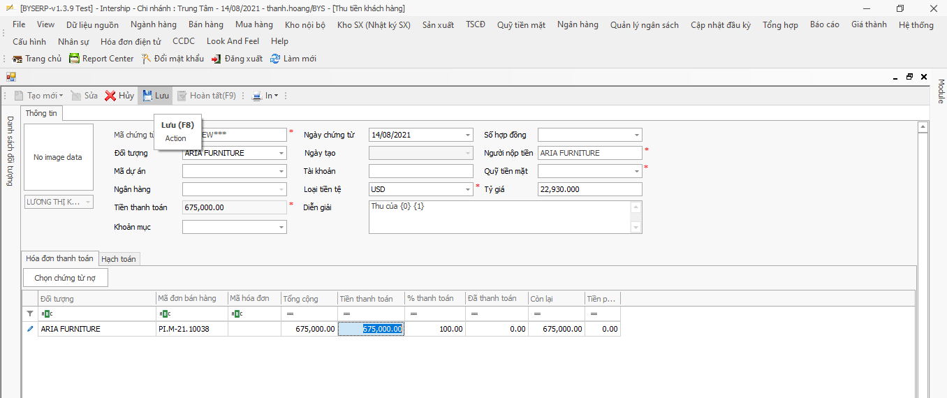

* **Bước 4:** Click vào hoàn thành để hoàn thành:

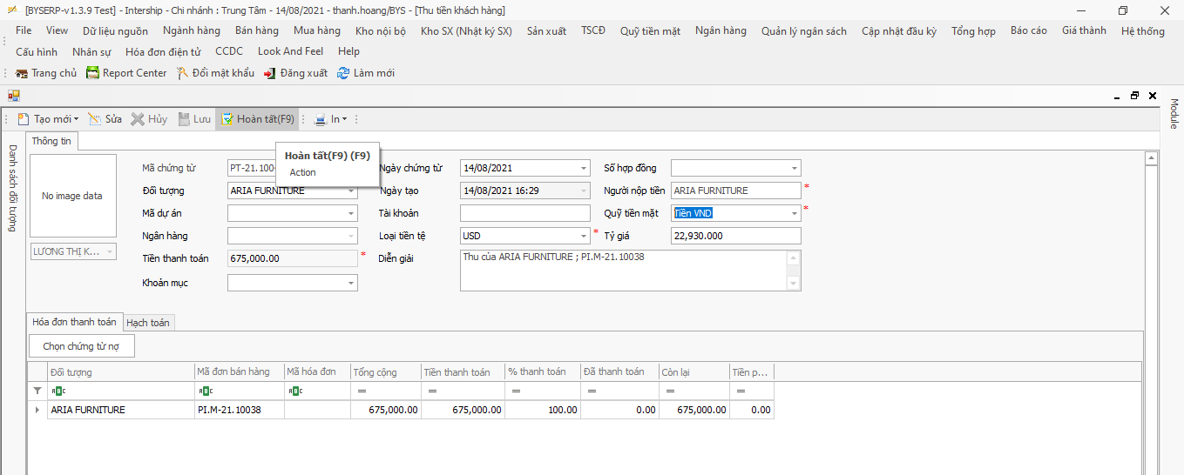

* + 1. **Lập thu tiền khách hàng qua ngân hàng:**
* **Bước 1:** Click vào “tạo mới” 🡪 click vào “nộp tiền ngân hàng” để thực hiện tạo mới

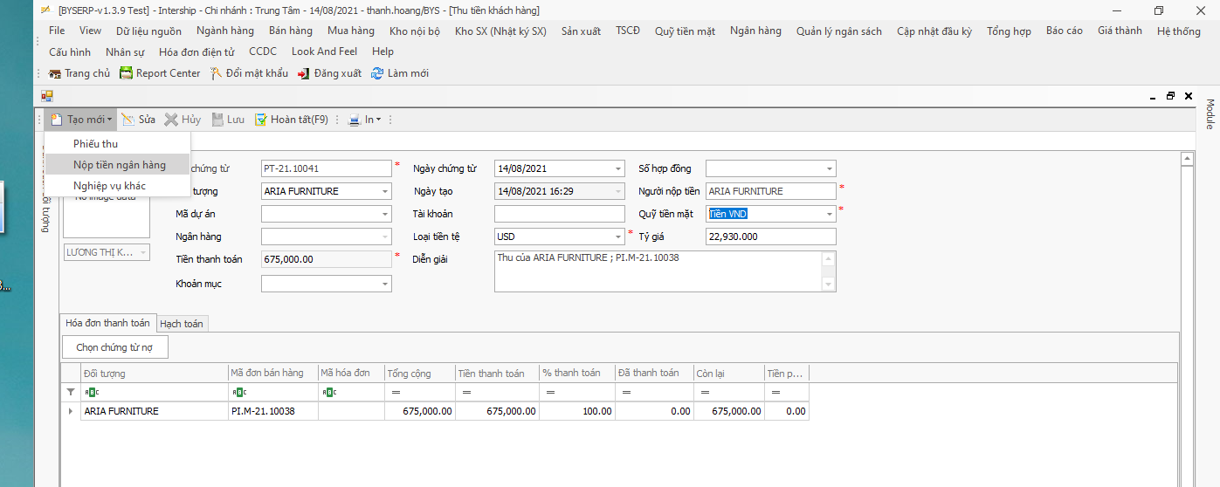

* **Bước 2:** Cập nhật thông tin 🡪 chọn chứng từ thu tiền:

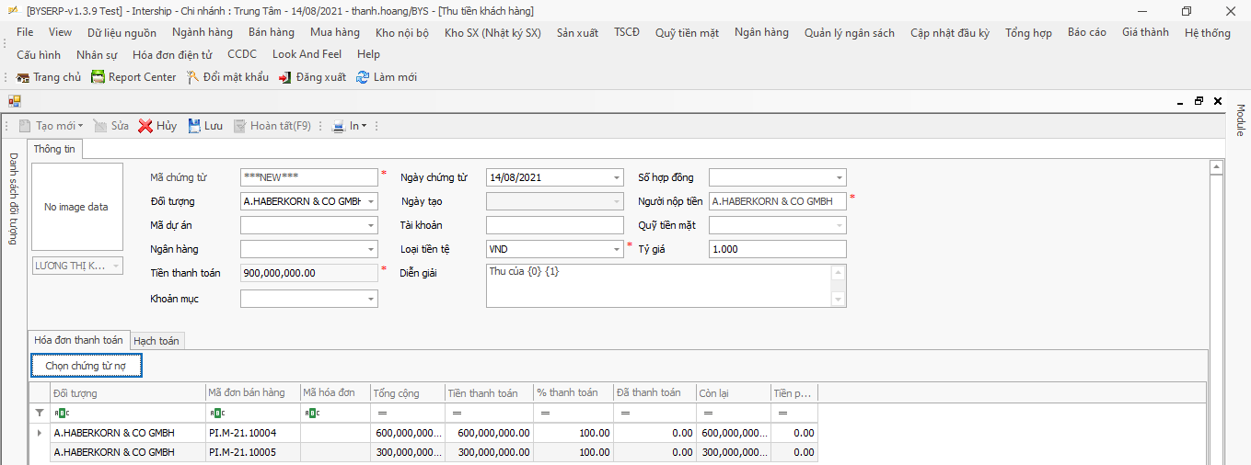

* **Bước 3:** Cập nhật tiền thanh toán 🡪 và click vào lưu để lưu thông tin:



* **Bước 4:** Click vào hoàn thành để hoàn thành:



* + 1. **Lập phân bổ tiền cho HĐBH:**
* **Đường dẫn:**

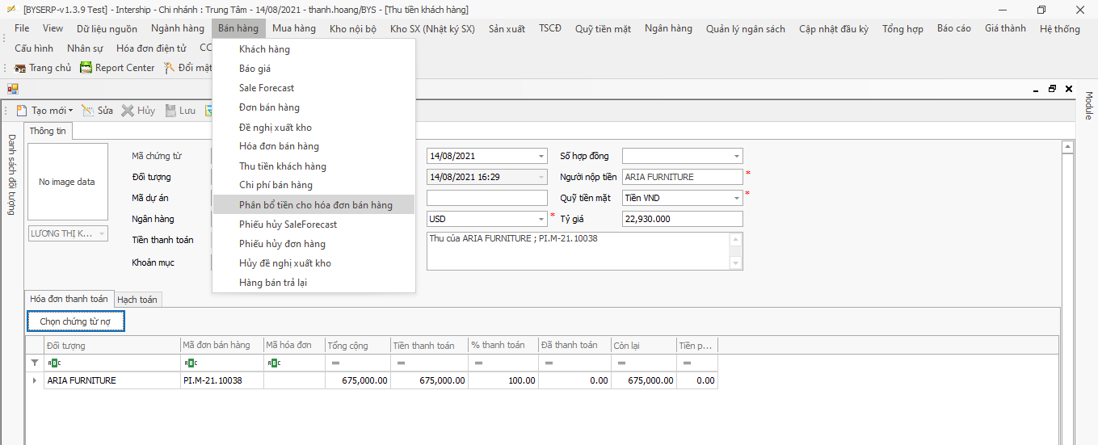

* **Bước 1:** Click vào “tạo mới” để thực hiện phân bổ tiền cho HĐBH

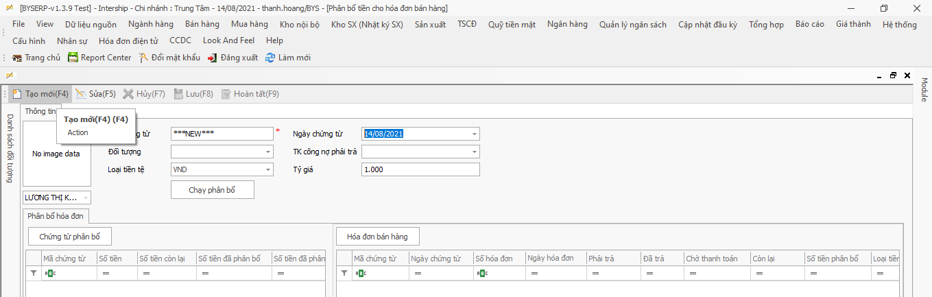

* **Bước 2:** Cập nhật thông tin chứng từ 🡪 chọn chứng từ phân bổ:

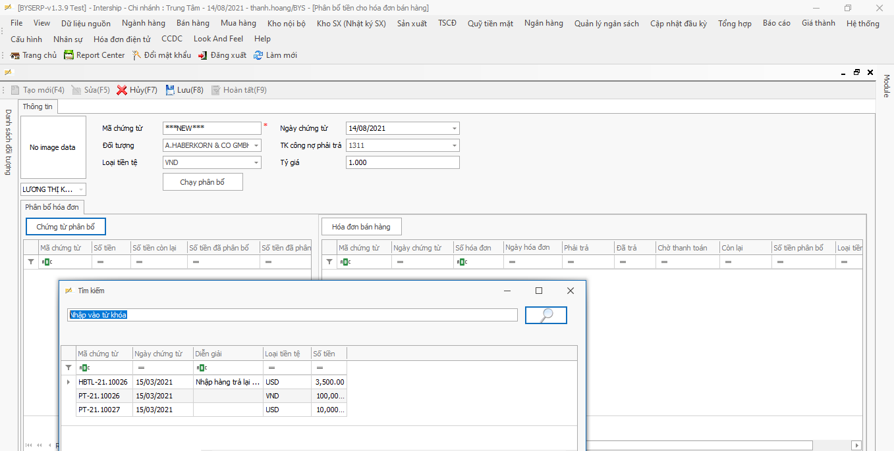

* **Bước 3:** chọn hóa đơn bán hàng:

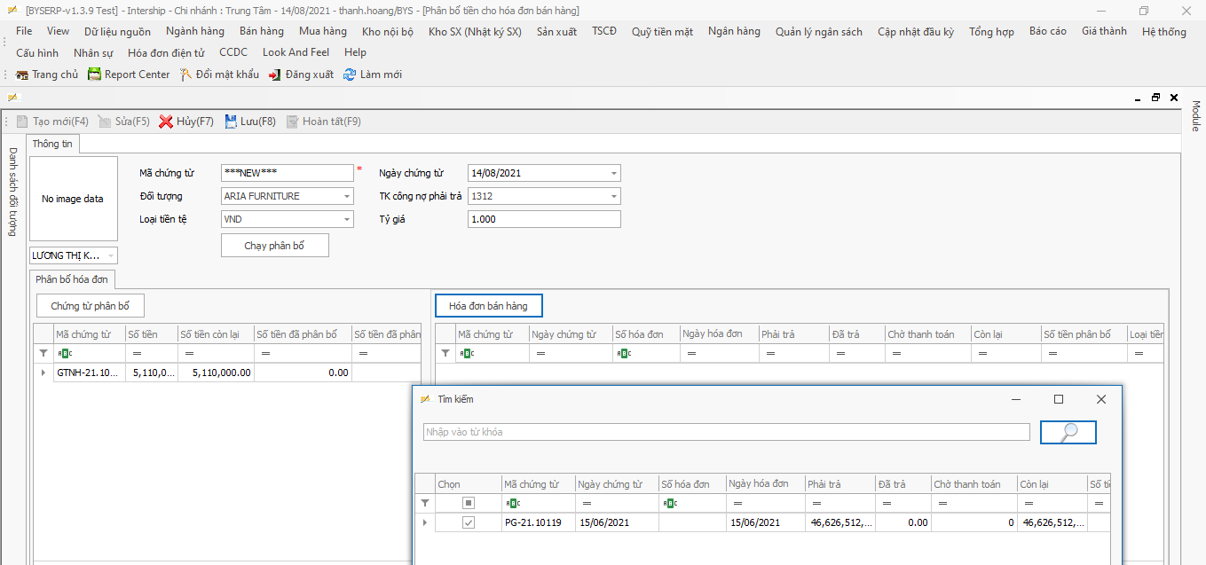

* **Bước 4:** chạy phân bổ:

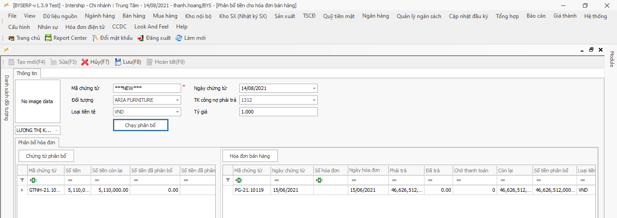

* **Bước 5:** Click vào “Lưu” để lưu phân bổ tiền cho HĐBH

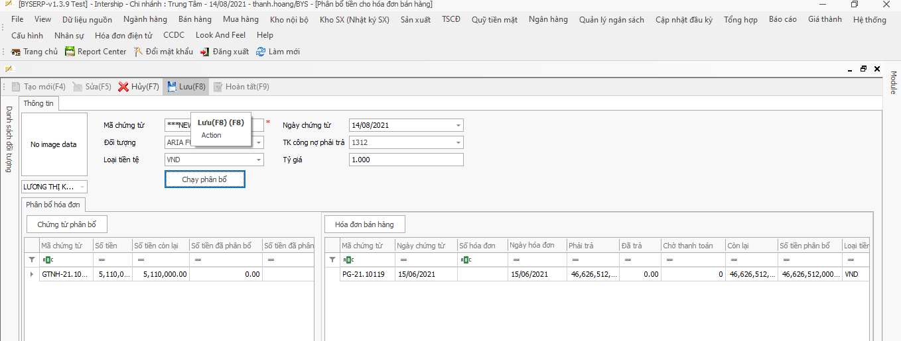

* **Bước 6:** Click vào “hoàn tất” để hoàn tất phân bổ cho HĐBH

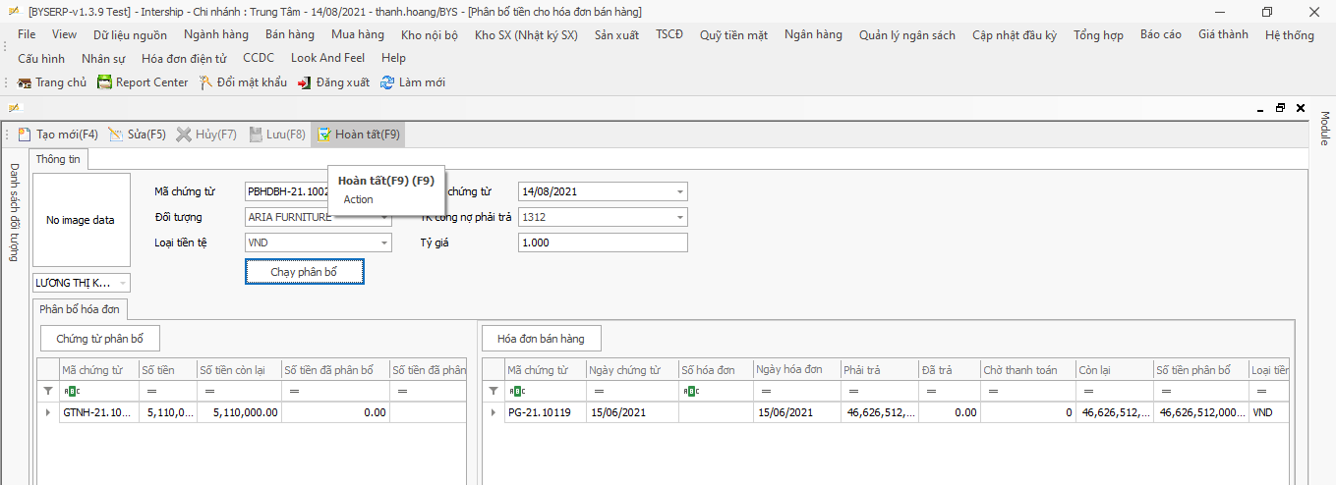

* + 1. **Cấn trừ công nợ cho hóa đơn bán hàng:**
* **Bước 1:** chọn chứng từ muốn sửa 🡪 click vào “cấn trừ công nợ” để thực hiện cấn trừ.

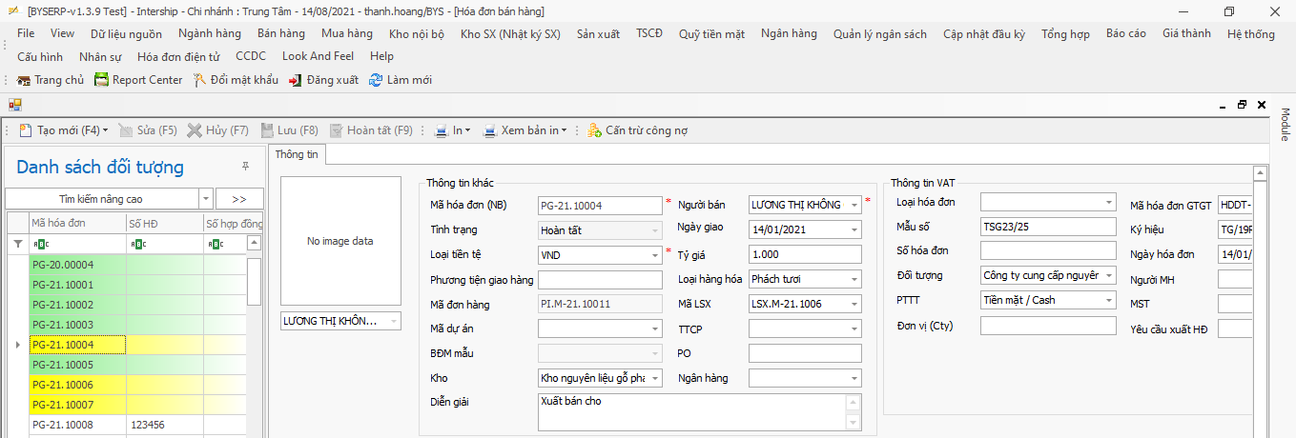

Tại popup “**Tìm kiếm**”, thực hiện các bước sau để chọn chứng từ thu của đối tượng chứng từ hóa đơn mua hàng để thực hiện cấn trừ công nợ:

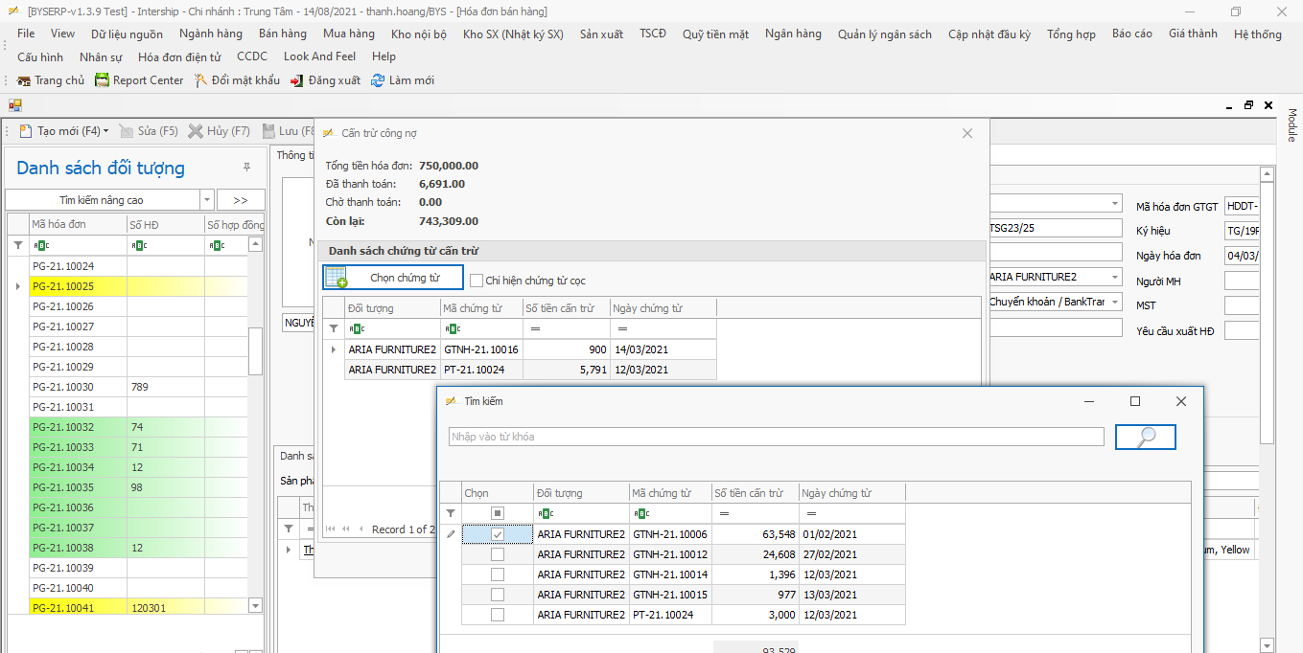

Click vào “chọn phiếu thu” 🡪 hiển thị popup “Tìm kiếm” 🡪 click vào “◻” để chọn chứng từ muốn thực hiện cấn trừ cho hóa đơn 🡪 Nhập số tiền ở cột “số tiền cấn trừ” 🡪 click vào “chọn” để them chứng từ xuống popup “cấn trừ phiếu thu”

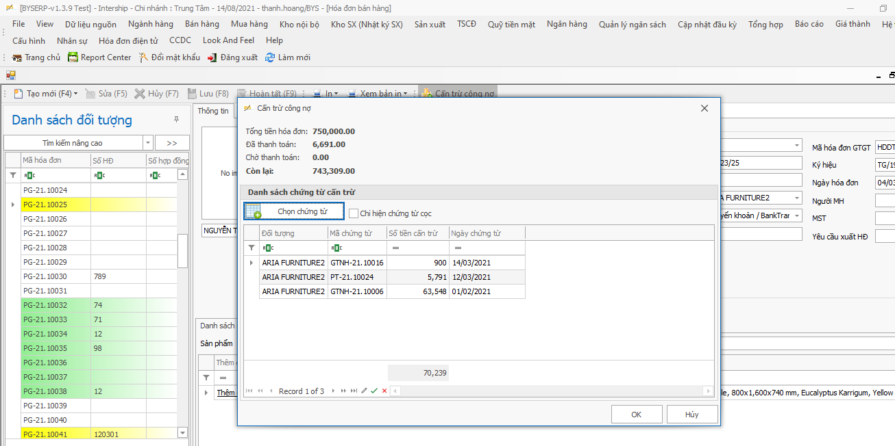

Sau khi xong click vào “ok” để thực hiện cấn trừ

* 1. **Nghiệp vụ bán hàng dịch vụ:**

Lập đơn bán hàng dịch vụ

* **Bước 1:** Click vào “tạo mới” trong module bán hàng 🡪 click vào thông thường

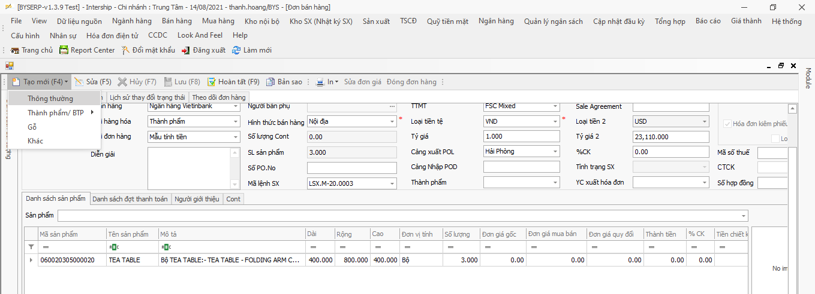

* **Bước 2:** Cập nhật thông tin cho chứng từ:

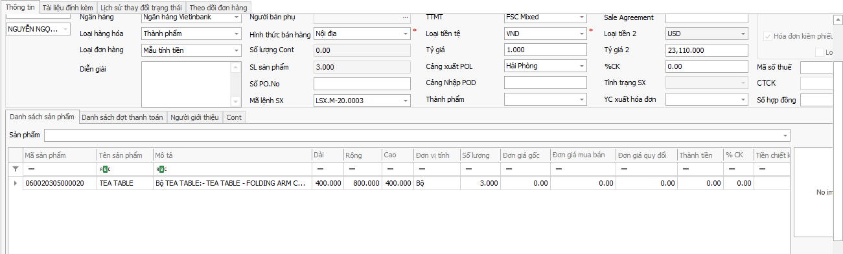

Các thông tin cần cập nhật:

* + - * Ngày chứng từ
      * Đối tượng
      * Ngân hàng
      * Loại hàng hóa: Chọn sản phẩm khác
      * Loại đơn hàng: Chọn bán hàng khác
      * Hình thức bán hàng
      * Ngày giao hàng
      * Hình thức giao hàng
      * Người giao hàng
      * Loại tiền tệ
      * Tỷ giá
      * Diễn giải
      * Phương thức TT
      * Điều khoản TT
* **Bước 3:** Thêm dịch vụ xuống “danh sách sản phẩm”

Click vào mục [Sản phẩm] 🡪 Nhập/Chọn dịch vụ muốn làm đơn bán hàng 🡪 Nhấn

[Enter] để thêm thành phẩm xuống tab “Danh sách sản phẩm”.

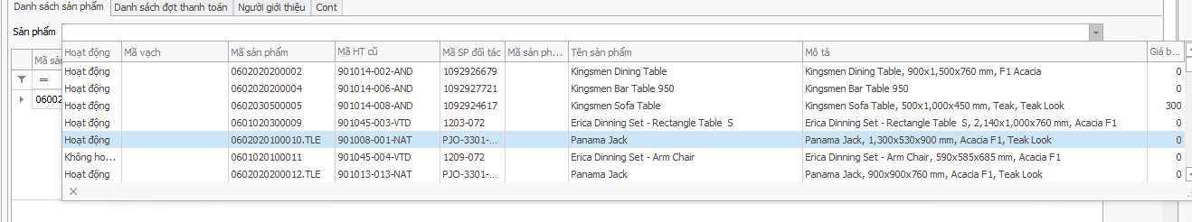

* **Bước 4:**  Cập nhật thông tin cho chứng từ

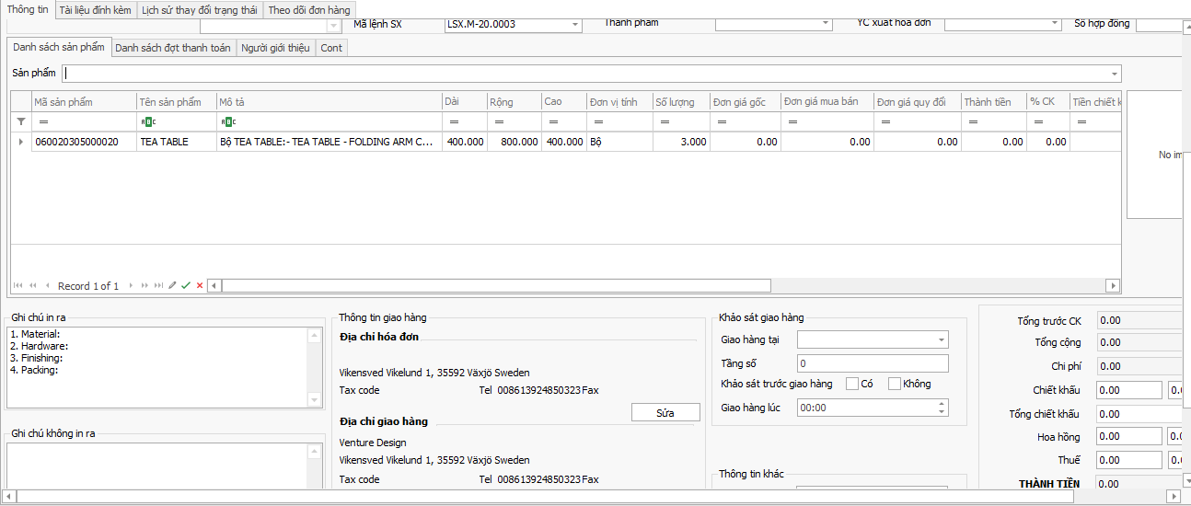

Các thông tin cần cập nhật:

* + - * Đơn vị tính
      * Số lượng
      * Đơn giá mua bán
      * Đơn giá quy đổi
      * %CK
      * %Thuế
      * Chiếu khấu
      * Thuế
* **Bước 5:** Click lưu để lưu chứng từ

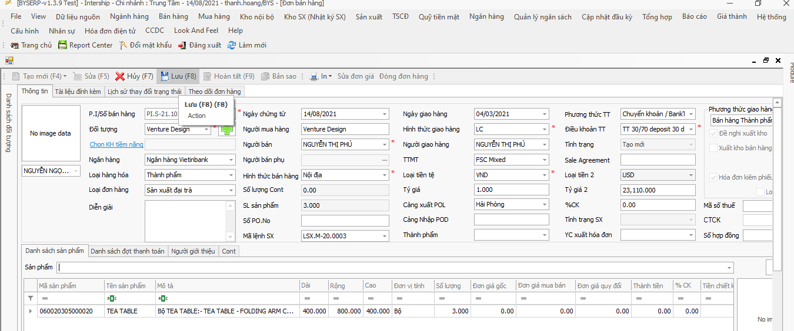

* 1. **Nghiệp vụ bán hàng khác:**
     1. **Lập đơn bán hàng gỗ:**
* **Bước 1:** Click vào “tạo mới” 🡪 click vào “gỗ” để tạo ĐBH

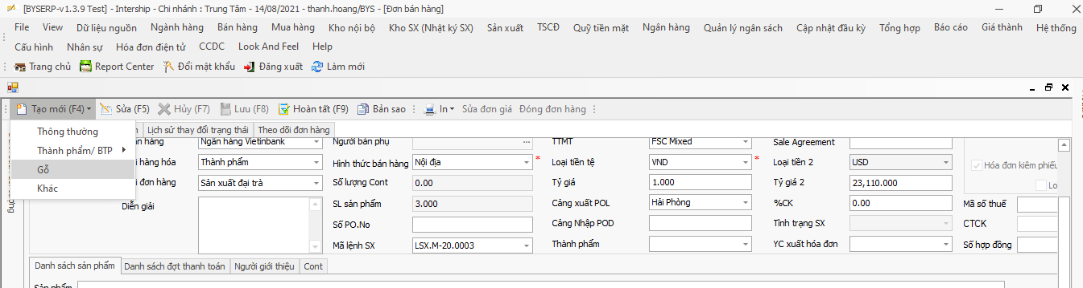

* **Bước 2:** Cập nhật thông tin cho đơn bán hàng

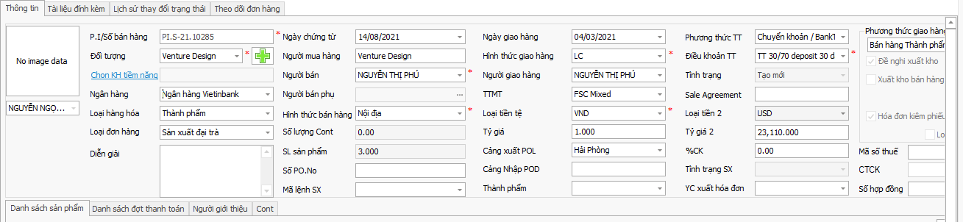

Các thông tin cần cập nhật gồm:

* + - * Đối tượng
      * Loại hàng hóa: chọn các loại hàng hóa là gỗ
      * Loại đơn hàng: chọn bán hàng khác
      * Ngày chứng từ
      * Ngày giao hàng
      * Bước 1: Click vào [ ] ⇨ Click vào [ ] để thực hiện tạo mới ĐBH.
      * Hình thức giao hàng
      * Người giao hàng
      * TTMT
      * Phương thức giao hàng: Mặc định kế thừa từ “Cấu hình hệ thống/Cấu hình
      * phương thức giao hàng” theo loại tạo mới chứng từ đơn bán hàng
      * Diễn giải
      * Phương thức TT
      * Điều khoản TT
* **Bước 3:** Thêm sản phẩm cho đơn bán hàng:

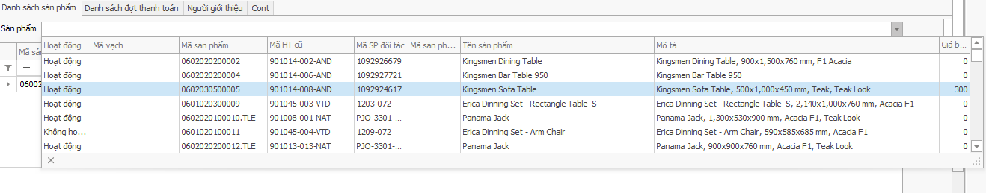

Click vào mục [Sản phẩm] 🡪 Nhập/Chọn gỗ muốn làm đơn bán hàng 🡪 Nhấn [Enter] để thêm gỗ xuống tab “Danh sách sản phẩm”.

* **Bước 4:** Cập nhật thông tin cho sản phẩm

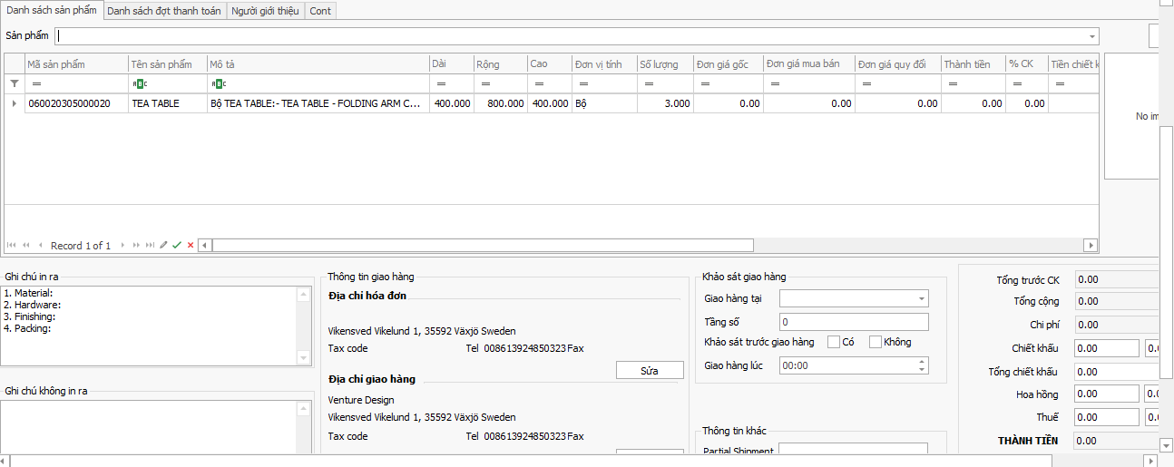

Các thông tin cần cập nhật gồm:

* + - * Tab Danh sách sản phẩm:
        + Khối lượng
        + Đơn giá mua bán
        + Đơn giá quy đổi
        + %CK
        + %Thuế
        + TTMT
        + Cấp từ: Nếu thực hiện chọn gỗ xuống danh sách sản phẩm bằng cách

“Tồn kho” thì mặc định hiển thị “Theo tồn kho”

* + - * + Kho: Nếu thực hiện chọn gỗ xuống danh sách sản phẩm bằng cách “Tồn

kho” thì kho hiển thị theo kho đã chọn ở popup “Chi tiết tồn kho”

* + - * + Mã lô hàng: Nếu thực hiện chọn gỗ xuống danh sách sản phẩm bằng

cách “Tồn kho” thì mã lô hàng hiển thị theo mã lô hàng đã chọn ở

popup “Chi tiết tồn kho”

* + - * + Mã kiện (Mã đầu lóng): Nếu thực hiện chọn gỗ xuống danh sách sản

phẩm bằng cách “Tồn kho” thì mã kiện (Mã đầu lóng) hiển thị theo mã

kiện (Mã đầu lóng) đã chọn ở popup “Chi tiết tồn kho”

* + - * Thông tin giao hàng:
        + Địa chỉ hóa đơn
        + Địa chỉ giao hàng
        + Khảo sát giao hàng
      * Thông tin thành tiền:
        + Mức giá
        + Chiết khấu
        + Thuế
* **Bước 5:** Click vào “lưu” để lưu đơn bán hàng.

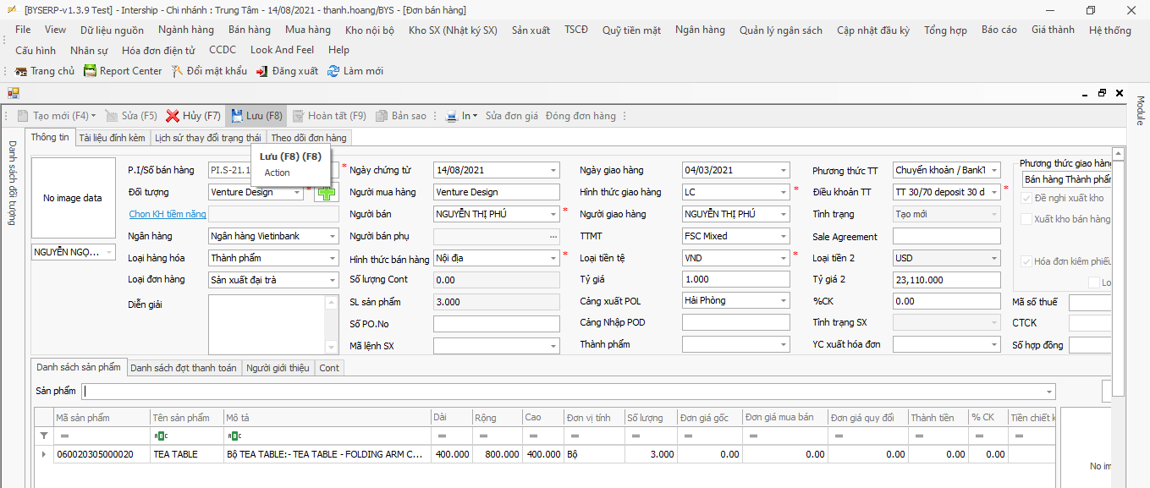

* **Bước 6**: Click vào hoàn tất để hoàn tất đơn bán hàng

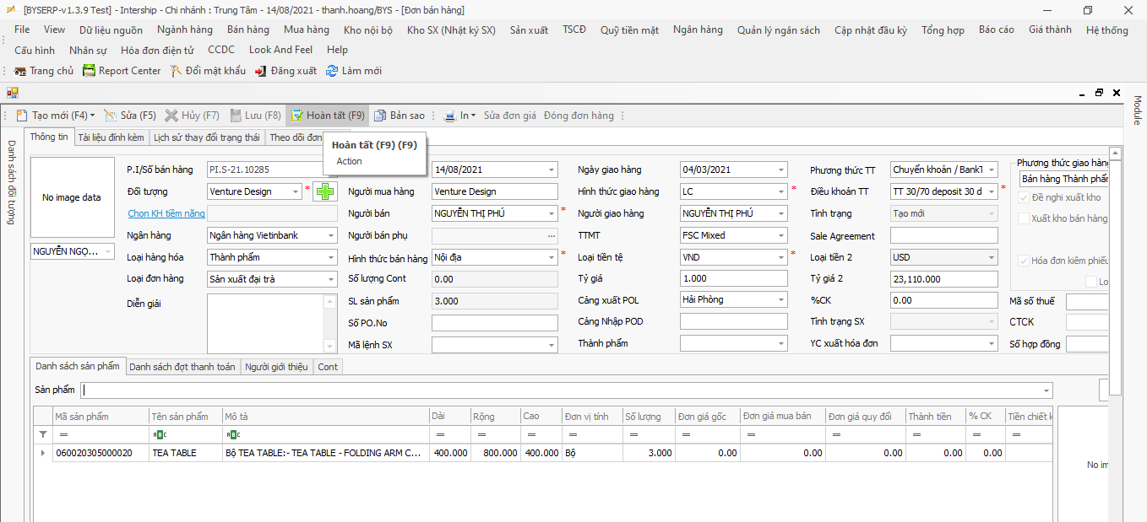

* + 1. **Lập đơn bán hàng khác:**
* **Bước 1:** Click vào “tạo mới” 🡪 click vào “khác” để tạo ĐBH

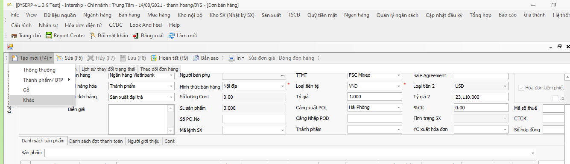

* **Bước 2:** Cập nhật thông tin cho đơn bán hàng

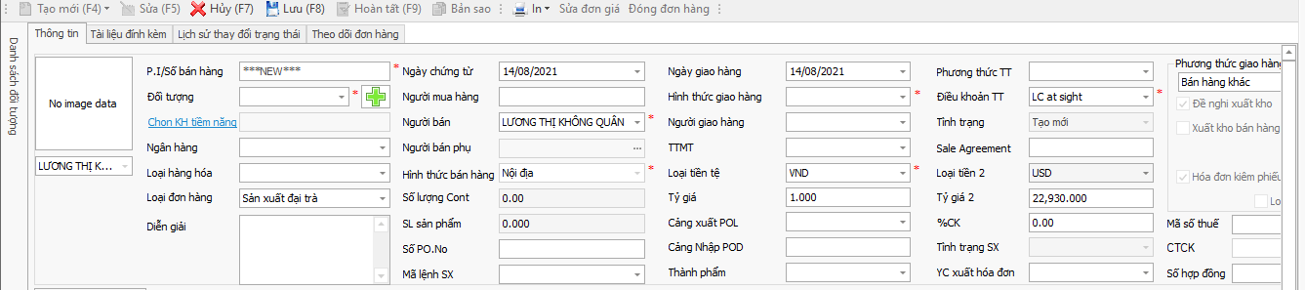

Các thông tin cần cập nhậtL

* + - * Đối tượng
      * Loại hàng hóa: chọn các loại hàng hóa phù hợp với loại sản phẩm muốn bán
      * Loại đơn hàng: chọn bán hàng khác
      * Ngày chứng từ
      * Ngày giao hàng
      * Hình thức giao hàng
      * Người giao hàng
      * Phương thức giao hàng: Mặc định kế thừa từ “Cấu hình hệ thống/Cấu hình

phương thức giao hàng” theo loại tạo mới chứng từ đơn bán hàng

* + - * Diễn giải
      * Phương thức TT
      * Điều khoản TT
* **Bước 3:** Thêm sản phẩm cho đơn bán hàng

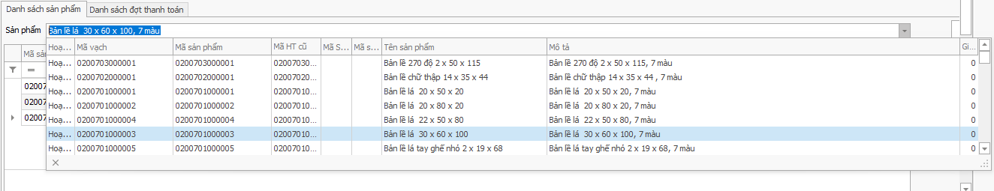

Click vào mục [Sản phẩm] 🡪 Nhập/Chọn sản phẩm muốn làm đơn bán hàng 🡪 Nhấn [Enter] để thêm sản phẩm xuống tab “Danh sách sản phẩm”.

* **Bước 4:** Cập nhật thông tin cho sản phẩm



Các thông tin cần cập nhật gồm:

* + - * Tab Danh sách sản phẩm:
        + Khối lượng
        + Đơn giá mua bán
        + Đơn giá quy đổi
        + %CK
        + %Thuế
        + TTMT
        + Cấp từ: Nếu thực hiện chọn gỗ xuống danh sách sản phẩm bằng cách

“Tồn kho” thì mặc định hiển thị “Theo tồn kho”

* + - * + Kho: Nếu thực hiện chọn gỗ xuống danh sách sản phẩm bằng cách “Tồn

kho” thì kho hiển thị theo kho đã chọn ở popup “Chi tiết tồn kho”

* + - * + Mã lô hàng: Nếu thực hiện chọn gỗ xuống danh sách sản phẩm bằng

cách “Tồn kho” thì mã lô hàng hiển thị theo mã lô hàng đã chọn ở

popup “Chi tiết tồn kho”

* + - * + Mã kiện (Mã đầu lóng): Nếu thực hiện chọn gỗ xuống danh sách sản

phẩm bằng cách “Tồn kho” thì mã kiện (Mã đầu lóng) hiển thị theo mã

kiện (Mã đầu lóng) đã chọn ở popup “Chi tiết tồn kho”

* + - * Thông tin giao hàng:
        + Địa chỉ hóa đơn
        + Địa chỉ giao hàng
        + Khảo sát giao hàng
      * Thông tin thành tiền:
        + Mức giá
        + Chiết khấu
        + Thuế
* **Bước 5:** Click vào “lưu” để lưu đơn bán hàng.



* **Bước 6:** Click vào hoàn tất để hoàn tất đơn bán hàng



* 1. **Nghiệp vụ hàng bán trả lại:**
     1. **Xem danh sách chứng từ hàng bán trả lại:**
* **Tìm kiếm nâng cao:**

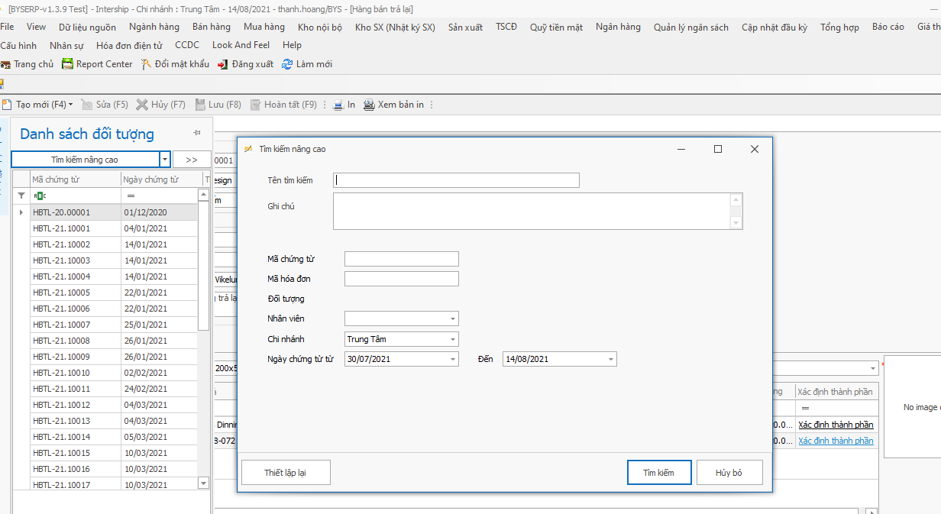

Click Tab [Danh sách đối tượng] 🡪 Click [Tìm kiếm nâng cao] 🡪 Hiện thị cửa sổ “Tìm

kiếm nâng cao” 🡪 Nhập/Chọn thông tin cần tìm kiếm 🡪 Click [Tìm kiếm] 🡪 Hiện thị các

chứng từ có thông tin phù hợp với điều kiện tìm kiếm.

• Chi tiết thông tin của danh sách đối tượng:

▪ Mã chứng từ: Mã của chứng từ “Hàng bán trả lại”

▪ Ngày chứng từ: Ngày thực hiện lập chứng từ “Hàng bán trả lại”

▪ Đối tượng: Đối tượng của hóa đơn bán hàng được chọn để làm hàng bán trả

lại

▪ Loại tiền tệ: Loại tiền tệ của chứng từ “Hàng bán trả lại”

▪ Thành tiền: Thành tiền của chứng từ “Hàng bán trả lại”

* Lọc dữ liệu:

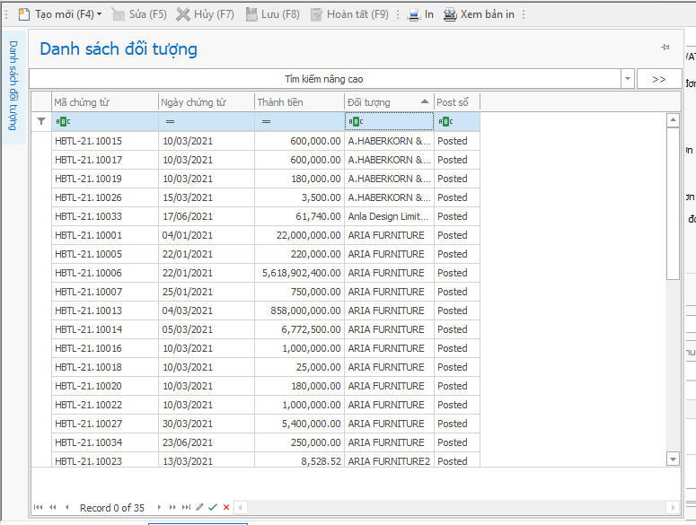

Click vào [Danh sách đối tượng] 🡪 Nhập thông tin cần tìm kiếm 🡪 Danh sách đối tượng hiển

thị các chứng từ có thông tin tìm kiếm phù hợp với điều kiện đã nhập.

• Lưu ý:

▪ Có thể chọn kiểu lọc giá trị phù hợp cho từng cột.

▪ Điều kiện lọc tương ứng với từng cột.

▪ Có thể lọc thông tin ở nhiều cột cùng một lúc.

* + 1. **Lập hàng bán trả lại:**
* **Bước 1:** Click “Tạo mới”🡪 click “tạo từ hóa đơn” 🡪 Hiển thị popup “chọn hóa đơn”

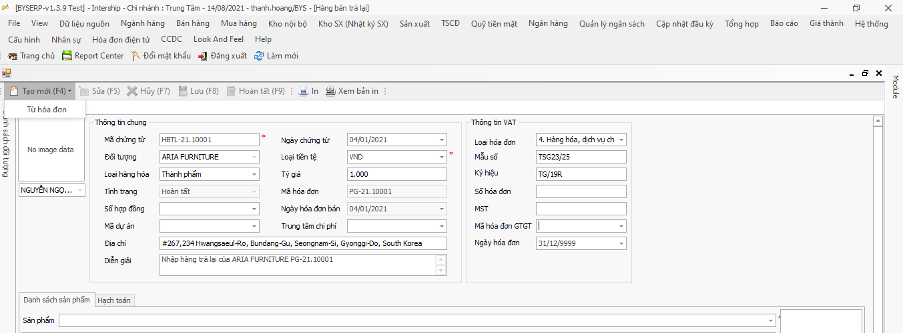

Tại popup “Chọn hóa đơn”, thực hiện các bước sau để chọn sản phẩm của “Hóa đơn bán

hàng” để thực hiện “Hàng bán trả lại”:

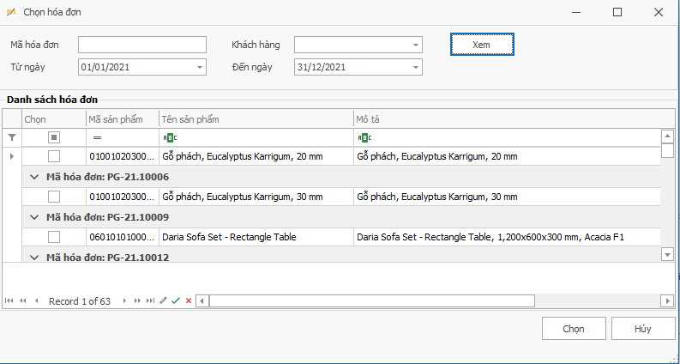

* **Bước 2:** cập nhật chứng từ và sau đấy nhấn lưu

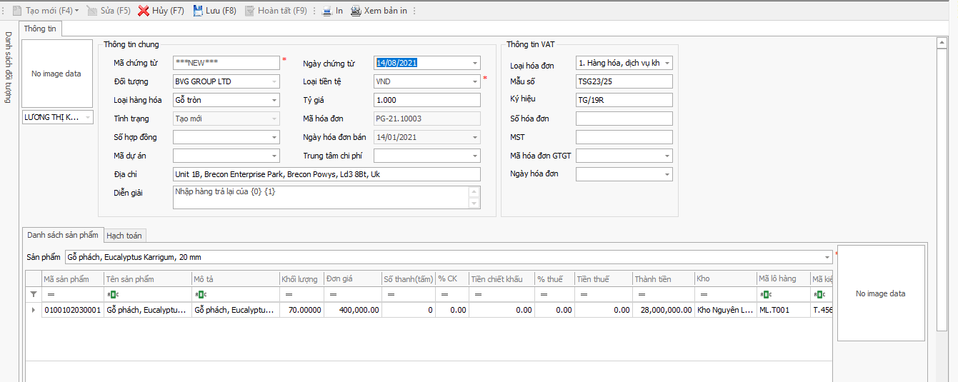

Các thông tin có thể cập nhật:

* + - * Tab thông tin chung:
        + Ngày chứng từ
        + Tỷ giá
        + Diễn giải
      * Tab danh sách sản phẩm:
        + Số lượng/Khối lượng

* 1. **Nghiệp vụ quản lý chi phí bán hàng:**
     1. **Lập chi phí bán hàng cho hóa đơn bán hàng:**
* **Bước 1:** Click vào “tạo mới” 🡪 Click vào “thông thường”

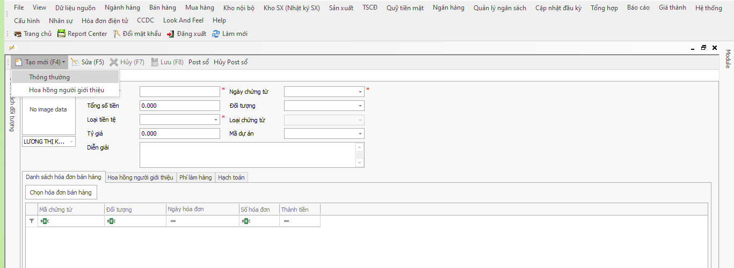

* **Bước 2:** Cập nhật thông tin chứng từ

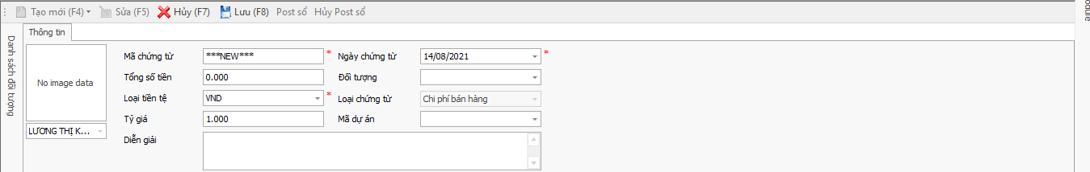

Thông tin cần cập nhật:

* + - * Ngày chứng từ
      * Đối tượng
      * Loại tiền tệ
      * Tỷ giá
      * Diễn giải
* **Bước 3:** chọn hóa đơn bán hàng

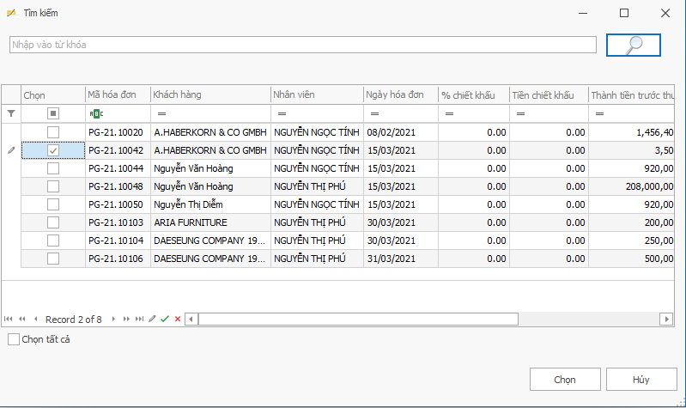

Tại popup “Tìm kiếm”, thực hiện các bước sau để chọn chứng từ “Hóa đơn bán hàng” để

thực hiện “Chi phí bán hàng”:

Chi tiêt trong mục tìm kiếm:

* + - * Mã hóa đơn: Mã chứng từ của “Hóa đơn bán hàng”
      * Ngày hóa đơn: Ngày chứng từ của “Hóa đơn bán hàng”
      * Khách hàng: Khách hàng của chứng từ “Hóa đơn bán hàng”
      * Nhân viên: Người lập chứng từ “Hóa đơn bán hàng”
      * % chiết khấu: % chiết khấu của chứng từ “Hóa đơn bán hàng”
      * Tiền chiết khấu: Tiền chiêt khấu của chứng từ “Hóa đơn bán hàng”
      * Thành tiền trước thuế: Thành tiền trước thuế của chứng từ “Hóa đơn bán hàng”
      * %Thuế: % thuế của chứng từ “Hóa đơn bán hàng”
      * Tiền thuế: Tiền thuế của chứng từ “Hóa đơn bán hàng”
      * Thành tiền sau thuế: Thành tiền sau thuế của chứng từ “Hóa đơn bán hàng”
      * Tình trạng: tình trạng của chứng từ “Hóa đơn bán hàng”
* **Bước 4:** Cập nhật chi phí làm hàng cho chứng từ và click “lưu”

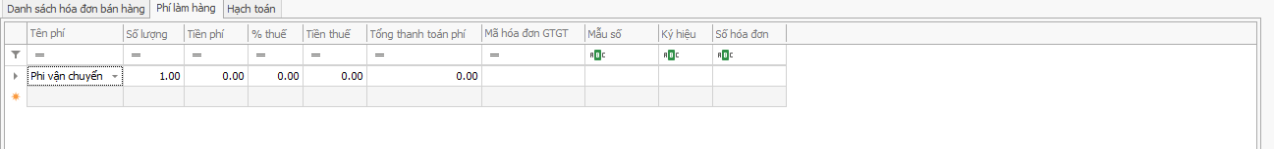

Các thông tin cần cập nhật:

* + - * Tên phí
      * Số lượng
      * Tiền phí
      * % thuế
      * Mã hóa đơn GTGT
      * Mẫu số
      * Ký hiệu
      * Số hóa đơn
    1. **Lập chi phí hoa hồng cho người giới thiệu:**
* **Bước 1:** click vào “tạo mới” 🡪 click vào “hoa hồng cho người giới thiệu” 🡪 Hiển thị popup tìm kiếm.

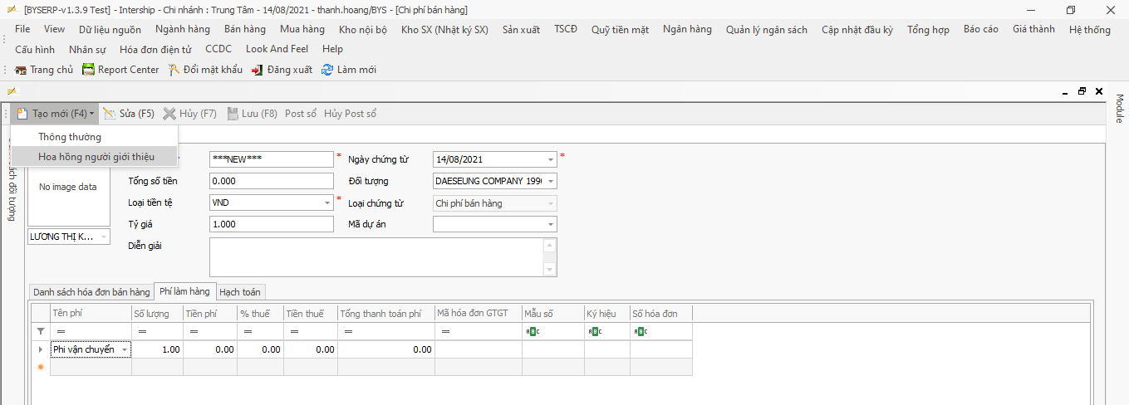

Tại popup “Tìm kiếm”, thực hiện các bước sau để chọn chứng từ “Hóa đơn bán hàng” có hoa hồng cho người giới thiệu theo người giới thiệu để thực hiện “Chi phí bán hàng”:

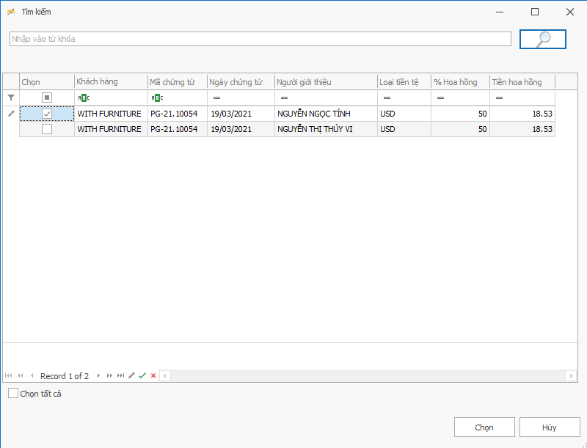

**Chi tiết các thông tin ở popup “Tìm kiếm”:**

* + - * Người giới thiệu: Người giới thiệu của chứng từ “Hóa đơn bán hàng”
      * Mã chứng từ: Mã chứng từ của “Hóa đơn bán hàng”
      * Ngày chứng từ: Ngày chứng từ của “Hóa đơn bán hàng”
      * Khách hàng: Khách hàng của chứng từ “Hóa đơn bán hàng”
      * Loại tiền tệ: Loại tiền tệ của chứng từ “Hóa đơn bán hàng”
      * % hoa hồng: % hoa hồng cho người giới thiệu của chứng từ “Hóa đơn bán hàng”
      * Tiền hoa hồng: Tiền hoa hồng cho người giới thiệu của chứng từ “Hóa đơn bán

hàng”

* **Bước 2:** Cập nhật tiền hoa hồng giới thiệu và click “lưu”

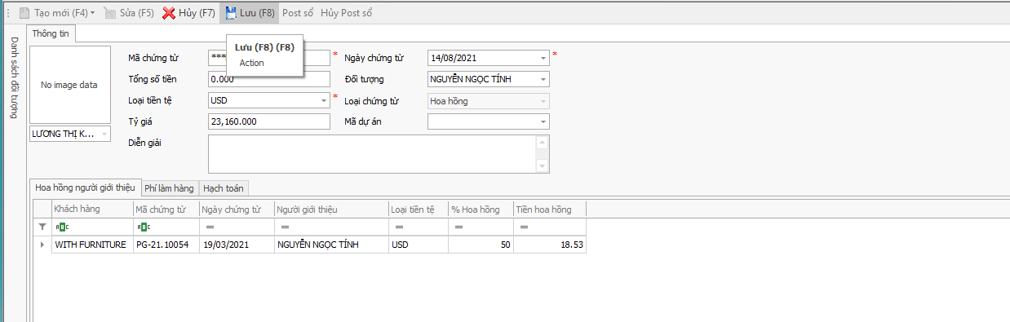

1. **Kết Luận:**
   1. **Kết quả đạt được:**

* Hiểu như thế nào là về giải pháp ERP trong doanh nghiệp.
* Nắm được tổng quan BYS ERP.
* Hiểu được về quy trình bán hàng, sản xuất, mua hàng trong BYS ERP.
* Trao dồi thêm kiến thức về ERP khi có cơ hội trải nghiệm thực tế tại doanh nghiệp.
* Nâng cao khả năng giao tiếp và làm việc nhóm của bản thân.
  1. **Kết luận và định hướng phát triển nghề nghiệp của bản thân:**

1. **Kết luận:**

Vẫn còn nhiều thiếu xót trong quá trình thực tập như: chưa join được chính thức vào 1 dự án của công ty nên chưa có cơ hội hiểu sâu về doanh nghiệp và quy trình vận hành, cần trau dồi thiêm kiến thức chuyên môn.

1. **Định hướng phát triển nghề nghiệp của bản thân.**

Cần tìm hiểu và học hỏi thêm về một nghiệp vụ hay một quy trình nào ấy trong công ty, từ ấy phân tích, đánh giá, nhìn nhận thêm những mặt thiếu xót và vần đưa ra phương án khắc phục

Cần hiểu rõ nhiều hơn về phân hệ bán hàng trong thực tế của doanh nghiệp.

Mong muốn được làm việc ở vị trí triển khai ERP phân hệ bán hàng.